BAB V

KESIMPULAN DAN SARAN

Kesimpulan
Berdasarkan hasil penelitian dan pembahasan, maka dapat ditarik beberapa kesimpulan sebagai berikut:
  - Disiplin berpengaruh positif terhadap kinerja karyawan Masjid Raya Bandung. Hal ini dibuktikan dengan diketahui nilai sig. untuk pengaruh X1 terhadap Y adalah sebesar 0,03 < 0,05 dan nilai t hitung 3,118 > 2,023, sehingga dapat disimpulkan bahwa H1 diterima yang berarti terdapat pengaruh X1 terhadap Y, atau Disiplin berpengaruh terhadap Kinerja karyawan
  - Motivasi kerja berpengaruh positif terhadap kinerja karyawan Masjid Raya Bandung. Hal ini dibuktikan dengan diketahui nilai sig. untuk pengaruh X2 terhadap Y adalah sebesar 0,00 < 0,05 dan 4,109 > 2,023, sehingga dapat disimpulkan bahwa H2 diterima yang berarti terdapat pengaruh X2 terhadap Y, atau Motivasi kerja berpengaruh terhadap Kinerja karyawan
  - Disiplin dan Motivasi Kerja berpengaruh positif dan simultan terhadap kinerja karyawan Masjid Raya Bandung. Hal ini dibuktikan dengan Berdasarkan output di atas diketahui nilai signifikansi untuk pengaruh X1 dan X2 secara simultan terhadap Y adalah sebesar 0,000 < 0,05 dan nilai F hitung 23,457 > F table 3,23, sehingga dapat disimpulkan bahwa H3 diterima yang berarti terdapat pengaruh X1 dan X2 secara simultan terhadap Y atau Disiplin dan Motivasi kerja berpengaruh terhadap kinerja karyawan.
Berdasarkan output di atas diketahui nilai R square sebesar 0,546, hai ini mengandung arti bahwa pengaruh variable X1 dan X2 secara simultan terhadap variable Y adalah sebesar 54,6%.
Dari hasil diatas dapat disimpulkan bahwa diantara vaiabel X1 (35,0%) dan X2 (43,3%) yang paling dominan pengaruhnya terhadap variable Y dalam persentase adalah variable X2 yaitu sebesar 43,3%.

- Implikasi Manajerial
Implikasi Hasil penelitian yang menunjukkan motivasi kerja dan disiplin baik secara parsial maupun simultan berpengaruh terhadap kinerja karyawan pada Masjid Raya Bandung, dapat dijadikan bahan pertimbangan bagi manajemen dalam membuat kebijakan untuk meningkatkan kinerja karyawan. Kedisiplinan dalam menyelesaikan tugas dengan penuh tanggung jawab serta mematuhi peraturan yang telah ditetapkan oleh pengurus Masjid Raya Bandung sangat berpengaruh terhadap kinerja karyawan. Selain itu, peningkatan kinerja karyawan juga dapat dilakukan dengan memperhatikan motivasi kerja karyawan. Dalam peningkatan motivasi kerja, pengurus Masjid Raya Bandung harus memperhatikan kebutuhan-kebutuhan karyawan dan faktor-faktor lain yang berpengaruh terhadap kinerja karyawan, sehingga karyawan memiliki motivasi kerja yang tinggi yang pada akhirnya akan meningkatkan kinerja karyawan dan kemajuan Masjid Raya Bandung.

- Rekomendasi (Saran peneliti lebih lanjut)
Berdasarkan hasil penelitian, pembahasan, dan kesimpulan yang diperoleh, maka saran yang dapat diberikan sebagai berikut:
  - Peneliti selanjutnya dapat mengembangkan penelitian ini dengan menggunakan metode lain dalam meneliti disiplin dan motivasi kerja dengan kinerja karyawan, misalnya melalui wawancara mendalam terhadap responden, sehingga informasi yang diperoleh dapat lebih bervariasi daripada angket yang jawabannya telah tersedia.
  - Dalam rangka meningkatkan disiplin kerja oleh karyawan maka Masjid Raya Bandung dapat meningkatkan strategi yang lebih tepat lagi dalam meningkatkan disiplin dengan memberikan sanksi bagi karyawan yang tidak disiplin dan menetapkan waktu yang lebih ketat lagi kepada karyawan.
  - Dalam rangka meningkatkan motivasi kerja, pengurus masjid dengan memberikan reword bagi karyawan yang berkerja sangat baik.
  - Dalam rangka meningkatkan kinerja, karyawan Masjid Raya Bandung, pengurus masjid membuat SOP dan pengawasan terhadap karyawan Masjid Raya Bandung.

DAFTAR PUSTAKA

Ariana, I Wayan Tresna dan I Gede Riana. (2013). Pengaruh Kepemimpinan, Kompensasi dan Disiplin Kerja Terhadap Kinerja Karyawan Pada Hotel Cendana Resort & Spa Ubud, Gianyar. E-Jurnal Manajemen Universitas Udayana, 2 (1).

Artana, I Wayan Arta. (2012). Pengaruh Kepemimpinan, Kompensasi, dan Lingkungan Kerja Terhadap Kinerja Karyawan Studi Kasus di Maya Ubud Resort & Spa. Jurnal Manajemen, Strategi Bisnis, dan Kewirausahaan, Vol. 2, No. 1.
Azwar, S. (2009). Sikap Manusia, Teori dan Pengukurannya. Jakarta: Pustaka Pelajar.
Bangun, Wilson. (2012). Manajemen Sumber Daya Manusia. Jakarta: Erlangga
Fitrah, Moch Rizki. (2014). Pengaruh Disiplin Kerja dan Motivasi Kerja terhadap Kinerja Karyawan pada Hotel Bintang Mulia & Resto Jember. Skripsi Tidak Diterbitkan. Jember: Universitas Jember.
Ghozali, Imam. (2011). Aplikasi Analisis Multivariate Dengan Program IBM SPSS 10. Semarang: Badan Penerbit Universitas Diponegoro.
Grifin, R.W. (2003). Manajamen. Jakarta. Erlangga.
Hakim, Abdul. 2006. Analisis Pengaruh Motivasi, Komitmen Organisasi Dan Iklim Organisasi Terhadap Kinerja Pegawai Pada Dinas Perhubungan Dan Telekomunikasi Provinsi Jawa Tengah. JRBI. Vol 2. No 2. Hal: 165-180.
Hasibuan, Malayu P. (2001). Manajemen Sumber Daya Manusia. Jakarta: PT Bumi Aksara.
. (2003). Organisasi Dan Motivasi; Dasar Peningkatan Produktivitas. Jakarta: PT. Bumi Aksara.
. (2004). Manajemen Sumber Daya Manusia. Jakarta: Bumi Aksara.
Kuncoro, Mudrajad. (2003). Metode Riset untuk Bisnis dan Ekonomi. Jakarta: Erlangga.
Mangkunegara, Anwar Prabu. (2000). Manajemen Sumber Daya Manusia. Bandung: PT. Remaja Rosdakarya.
Mangkuprawira, Sjafri dan Hubeis, Aida Vitayala. (2007). Manajemen Mutu Sumber Daya Manusia Cetakan Pertama. Bogor: Ghalia Indonesia.
Moenir, H.A.S. 2004. Manajemen Pelayanan Umum di Indonesia. Jakarta: Bumi Aksara.
Purba. R. (2004). Hubungan Motivasi Terhadap Kinerja, Jurnal Sumber Daya Manusia, Edisi 2 Vol 2, Jakarta.
Purwadhi. H (2019) Manajemen Sumber Daya Manusia Pasca Revolusi Industri 4.0 Bandung:Mujahid Press
Rivai, Veithzal. (2004). Manajemen Sumber Daya Manusia Untuk Perusahaan. Jakarta:Muri Kencana.
Robbins, Stephen P. (2006). Perilaku Organisasi. Edisi Kesepuluh. PT Indeks: Kelompok Gramedia.
. (2011). Perilaku Organisasi. Edisi Kesepuluh. PT Indeks: Kelompok Gramedia.
Santoso dan Ashari. (2005). Anaslistic Statistic dengan Microsoft Excel dan SPSS. Yogyakarta: Andy Offset.
Setiawan, Ferry dan Dewi, Kartika. (2014). Pengaruh Kompensasi Dan Lingkungan Kerja Terhadap Kinerja Karyawan pada CV. Berkat Anugrah. Jurnal. Denpasar: Universitas Udayana.
Siagian, Sondang P. (2003). Manajemen Sumber Daya Manusia. Jakarta: Bumi Aksara.
Simamora, H. (2002). Manajemen Sumber Daya Manusia. Yogyakarta: STIE YKPN.
. (2002). Manajemen Sumber Daya Manusia. Yogyakarta: STIE YKPN.
Steers, Richard M. Dan D Braunstein. (1976). “A Behaviorally Based Measure of Manifest Needs in Work Setting, Journal of Vocational Behavior”.
Sugiyono. (2005). Memahami Penelitian Kualitatif. Bandung: Alfabeta. Suryana. (2009). Statistika Terapan.
www.statistikaterapan.wordpres.com..
Umar, Husein. (2005). Metode Riset Bisnis. Jakarta: PT. Gramedia Pustaka Utama.
Wirawan. (2009). Evaluasi Kinerja Sumber Daya Manusia. Jakarta: Salemba Empat.

LAMPIRAN

DATA RESPONDEN

NO | JENIS KELAMIN | UMUR | PENDIDIKAN | PENGALAMAN DAN LAMA KERJA
1 | Laki laki | 40 - 45 | SLTP | 16 - 20
2 | Laki-laki | 40 - 45 | S1 | 11 - 15
3 | Laki laki | 70 - 75 | S1 | 41 - 45
4 | Laki laki | 40 - 45 | SLTP | 1 - 5
5 | Laki laki | 36 - 40 | S1 | 1 - 5
6 | Laki laki | 45 - 50 | SLTP | 11 - 15
7 | Laki laki | 40 - 45 | SLTP | 21 - 25
8 | Laki laki | 40 - 45 | SLTA | 16 - 20
9 | Laki laki | 40 - 45 | SLTA | 16 – 20
10 | Laki laki | 70 - 75 | MAN | 41 - 45
11 | Laki laki | 66 – 70 | SLTA | 1 – 5
12 | Laki laki | 41 – 45 | S1 | 1 – 5
13 | Laki laki | 66 – 70 | STM | 41 - 45
14 | Laki laki | 35 – 40 | S1 | 1 - 5
15 | Laki laki | 56 – 60 | S1 | 16 - 20
16 | Laki laki | 46 – 50 | MAN | 21 – 25
17 | Laki laki | 36 – 40 | S1 | 1 - 5
18 | Laki laki | 66 – 70 | SMA | 41 – 45
19 | L aki laki | 61 – 65 | S1 | 26 - 30
20 | Laki laki | 71 – 75 | SLTA | 16 – 20
21 | Laki laki | 71 – 75 | SLTA | 41 - 45
22 | Laki laki | 41 – 45 | SLTA | 16 – 20
23 | Laki laki | 36 – 40 | SLTP | 6 - 10
24 | Laki laki | 61 – 65 | SMEA | 16 - 20
25 | Laki laki | 41 - 45 | SLTA | 21 – 25
26 | Perempuan | 46 – 50 | SD | 16 - 20
27 | Laki laki | 36 – 40 | SLTA | 1 - 5
28 | Laki laki | 46 – 50 | SLTA | 16 – 20
29 | Laki laki | 36 – 40 | SLTA | 16 - 20
30 | Laki laki | 31 – 35 | SLTA | 1 – 5
31 | Laki laki | 41 – 45 | SLTA | 1 - 5
32 | Lali laki | 41 – 45 | SLTP | 16 – 20
33 | Laki laki | 46 – 40 | SD | 1 - 5
34 | Laki laki | 51 – 55 | SLTP | 1 – 5
35 | Perempuan | 46 – 50 | MTsN | 16 - 20
36 | Laki laki | 51 – 55 | PGA | 16 – 20
37 | Laki laki | 61 – 65 | SLTA | 21 - 25
38 | Laki laki | 51 – 55 | STLA | 16 - 20
39 | Laki laki | 56 – 60 | SLTP | 1 – 5
40 | Laki laki | 61 – 65 | SLTA | 6 – 10
41 | Laki laki | 31 – 35 | SLTA | 1 – 5
42 | Laki laki | 35 – 40 | SI | 1 - 5

KUESIONER PENELITIAN
PENGARUH DAN MOTIVASI KERJA
TERHADAP KINERJA KARYAWAN MASJID RAYA BANDUNG

Yth.
Bapak/Ibu/Sdr.
Pengurus Lapangan DKM Masjid Raya Bandung
Provinsi Jawa Barat
Di
Tempat

السّلام عليكم ورحمة الله وبركاته
Disampaikan dengan hormat, yang bertanda tangan di bawah ini :
Nama : Uwoh Saepulloh
Pendidikan : Mahasiswa S-2 Magister ARS University
NIM : 71180070

Saat ini sedang mengadakan penelitian dalam rangka penyusunan tesis dengan judul : “PENGARUH DISIPLIN DAN MOTIVASI KERJA TERHADAP KINERJA KARYAWAN MASJID RAYA BANDUNG”

Sehubungan hal tersebut di atas, saya membutuhkan bantuan Bapak/Ibu/Saudara untuk berkenan menjadi responden dalam mengisi kuesioner penelitian sebagaimana terlampir.

Sesuai dengan etika penelitian akademis, saya akan menjaga kerahasiaan setiap jawaban Bapak/Ibu/Saudara berikan.

Atas perhatian dan kesediaannya serta bantuannya, saya ucapkan terima kasih.
وَاللهُ اْلمُوَفِّقْ اِلىَ أَقْوَمِ الطَّرِيْقِ
وَالسَّلاَمُ عَلَيْكُمْ وَرَحْمَةُ اللهِ وَبَرَكاَتُهُ
PENELITI,

UWOH SAEPULLOH
NIM : 71180070

Tembusan :
Ketua DKM Masjid Raya Bandung Provinsi Jawa Barat, sebagai laporan
Identitas Responden:
Jenis Kelamin : ( )
1. Laki-laki 2. Perempuan
Umur : (_____)
- 31 – 35 2. 36 – 40 3. 41 – 45
4. 46 – 50 5. 50 <
Pendidikan terakhir : ( )
- SD 2. SLTP 3. SLTA
4. DIPLOMA 5. S1
Pengalaman dan lama bekerja : (_____)
- 1 – 5 2. 6 – 10 3. 11 -15
4. 16 – 20 5. 20 <
Petunjuk Pengisian Angket
Berilah tanda ( √) pada salah satu jawaban yang paling sesuai dengan pendapat saudara/i
Kriteria Penilaian
NO | PERNYATAAN | SKOR
1 | Sangat Setuju (SS) | 5
2 | Setuju (S) | 4
3 | Kurang Setuju (KS) | 3
4 | Tidak Setuju (TS) | 2
5 | Sangat Tidak Setuju (STS) | 1

Disiplin kerja (X₁)
No | Pernyataan | SS | S | KS | TS | STS
1. | Saya selalu hadir tepat waktu pada jam kerja
2. | Saya selalu merapikan kembali peralatan kerja setelah selesai dipakai
3. | Saya mampu menggunakan peralatan kerja dengan baik
4. | Saya selalu mentaati peraturan yang diterapkan perusahaan.
5. | Saya selalu menggunakan seragam kerja yang telah ditentukan.
6. | Saya selalu menggunakan tanda pengenal di dalam perusahaan.
7. | Saya selalu mengerjakan tugas dengan penuh tanggung jawab.
8. | Saya melakukan tugas –tugas kerja sampai selesai setiap harinya.

Motivasi Kerja (X₂)
No | Pernyataan | SS | S | KS | TS | STS
1. | Saya ingin tahu bagaimana kemajuan yang saya capai ketika sedang menyelesaikan tugas
2. | Saya suka menetapkan tujuan dan mencapai tujuan yang realistis
3. | Saya menikmati persaingan dan kemenangan
4. | Saya menikmati tanggung jawab
5. | Saya lebih menikmati bekerja sama dengan orang lain dari pada bekerja sendiri

Kinerja Karyawan (Y)
No | Pernyataan | SS | S | KS | TS | STS
1. | Saya menyelesaikan tugas yang diberikan dengan tepat waktu
2. | Saya bekerja sesuai dengan jam kerja yang ditetapkan
3. | Saya jarang absen jika tidak benar-benar dalam keadaan mendesak
4. | Saya bekerja sama dengan rekan kerja saya
5. | Saya senang membantu rekan kerja yang  kesulitan dalam bekerja

DATA TABULASI

NO | DISIPLIN KERJA |  |  |  |  |  |  |  |  |  |  | MOTIVASI KERJA |  |  |  |  |  |  | KINERJA KARYAWAN
NO | 1 |  | 2 | 3 | 4 | 5 | 6 | 7 | 8 |  | JML | 1 | 2 | 3 | 4 |  | 5 | JML | 1 | 2 |  | 3 | 4 | 5 | JML
1 | 3 |  | 3 | 3 | 3 | 3 | 3 | 3 | 3 |  | 24 | 3 | 3 | 3 | 3 |  | 3 | 15 | 3 | 3 |  | 3 | 3 | 3 | 15
2 | 3 |  | 3 | 2 | 2 | 2 | 3 | 3 | 2 |  | 17 | 3 | 3 | 3 | 3 |  | 3 | 15 | 2 | 2 |  | 2 | 3 | 2 | 11
3 | 3 |  | 4 | 3 | 3 | 3 | 3 | 3 | 3 |  | 25 | 4 | 3 | 4 | 2 |  | 3 | 16 | 3 | 3 |  | 3 | 3 | 2 | 14
4 | 3 |  | 3 | 3 | 3 | 3 | 3 | 3 | 3 |  | 24 | 3 | 3 | 3 | 3 |  | 3 | 15 | 3 | 3 |  | 4 | 3 | 3 | 16
5 | 3 |  | 4 | 3 | 3 | 4 | 3 | 3 | 3 |  | 26 | 3 | 3 | 3 | 3 |  | 3 | 15 | 2 | 3 |  | 2 | 3 | 2 | 12
6 | 3 |  | 3 | 3 | 3 | 3 | 3 | 3 | 3 |  | 24 | 3 | 3 | 3 | 3 |  | 3 | 15 | 3 | 3 |  | 3 | 3 | 3 | 15
7 | 3 |  | 3 | 3 | 3 | 3 | 3 | 3 | 2 |  | 23 | 4 | 3 | 3 | 3 |  | 3 | 16 | 2 | 3 |  | 3 | 3 | 3 | 14
8 | 3 |  | 4 | 3 | 3 | 3 | 4 | 2 | 4 |  | 26 | 3 | 3 | 4 | 4 |  | 4 | 18 | 4 | 4 |  | 4 | 3 | 3 | 18
9 | 4 |  | 4 | 3 | 4 | 4 | 4 | 3 | 4 |  | 30 | 3 | 3 | 4 | 4 |  | 4 | 18 | 3 | 4 |  | 4 | 4 | 3 | 18
10 | 3 |  | 3 | 3 | 4 | 3 | 3 | 3 | 4 |  | 26 | 4 | 4 | 3 | 4 |  | 4 | 19 | 3 | 3 |  | 4 | 3 | 3 | 16
11 | 3 |  | 3 | 3 | 4 | 3 | 3 | 3 | 4 |  | 26 | 4 | 4 | 3 | 4 |  | 4 | 19 | 3 | 3 |  | 3 | 3 | 3 | 15
12 | 4 |  | 4 | 4 | 3 | 4 | 4 | 4 | 4 |  | 31 | 4 | 3 | 4 | 4 |  | 4 | 19 | 4 | 4 |  | 4 | 4 | 4 | 20
13 | 3 |  | 3 | 3 | 3 | 3 | 3 | 3 | 3 |  | 24 | 4 | 4 | 4 | 3 |  | 4 | 19 | 3 | 3 |  | 3 | 3 | 3 | 15
14 | 3 |  | 4 | 3 | 3 | 4 | 4 | 4 | 4 |  | 29 | 3 | 3 | 3 | 4 |  | 4 | 17 | 4 | 4 |  | 4 | 3 | 3 | 18
15 | 4 |  | 4 | 4 | 4 | 4 | 4 | 4 | 4 |  | 32 | 3 | 3 | 3 | 3 |  | 3 | 15 | 3 | 2 |  | 2 | 3 | 3 | 13
16 | 4 |  | 4 | 4 | 4 | 4 | 4 | 3 | 3 |  | 30 | 4 | 4 | 4 | 3 |  | 3 | 18 | 3 | 4 |  | 4 | 4 | 4 | 19
17 | 4 |  | 4 | 4 | 4 | 4 | 4 | 4 | 3 |  | 31 | 3 | 4 | 4 | 3 |  | 3 | 17 | 3 | 3 |  | 3 | 3 | 3 | 15
18 | 4 |  | 4 | 4 | 4 | 4 | 4 | 4 | 4 |  | 32 | 4 | 4 | 4 | 4 |  | 4 | 20 | 4 | 4 |  | 4 | 4 | 4 | 20
19 | 3 |  | 4 | 3 | 3 | 3 | 3 | 3 | 3 |  | 25 | 3 | 3 | 4 | 4 |  | 4 | 18 | 3 | 4 |  | 4 | 3 | 3 | 17
20 | 3 |  | 3 | 3 | 3 | 3 | 3 | 4 | 3 |  | 25 | 4 | 3 | 3 | 4 |  | 4 | 18 | 3 | 3 |  | 3 | 4 | 3 | 16
21 | 4 |  | 4 | 3 | 3 | 4 | 4 | 4 | 4 |  | 30 | 4 | 4 | 3 | 3 |  | 3 | 17 | 3 | 4 |  | 4 | 4 | 3 | 18
22 | 4 |  | 4 | 4 | 4 | 4 | 4 | 4 | 4 |  | 32 | 4 | 4 | 4 | 4 |  | 4 | 20 | 4 | 4 |  | 4 | 4 | 4 | 20
23 | 4 |  | 4 | 4 | 4 | 4 | 3 | 3 | 4 |  | 30 | 4 | 3 | 4 | 3 |  | 3 | 17 | 4 | 3 |  | 3 | 4 | 3 | 17
24 | 3 |  | 3 | 3 | 3 | 3 | 4 | 4 | 3 |  | 26 | 3 | 3 | 4 | 4 |  | 4 | 18 | 3 | 3 |  | 3 | 3 | 3 | 15
25 | 4 |  | 3 | 3 | 3 | 3 | 3 | 3 | 3 |  | 25 | 4 | 4 | 4 | 3 |  | 3 | 18 | 3 | 3 |  | 3 | 3 | 3 | 15
26 | 4 |  | 4 | 3 | 3 | 3 | 3 | 3 | 3 |  | 26 | 4 | 4 | 3 | 3 |  | 3 | 17 | 3 | 3 |  | 3 | 3 | 3 | 15
27 | 4 |  | 3 | 3 | 3 | 3 | 3 | 3 | 3 |  | 25 | 4 | 3 | 3 | 3 |  | 3 | 16 | 3 | 3 |  | 3 | 3 | 3 | 15
28 | 3 |  | 3 | 3 | 3 | 3 | 3 | 3 | 3 |  | 24 | 3 | 3 | 4 | 3 |  | 3 | 16 | 3 | 3 |  | 4 | 3 | 3 | 16
29 | 3 |  | 3 | 2 | 3 | 3 | 3 | 3 | 2 |  | 22 | 3 | 3 | 3 | 3 |  | 4 | 16 | 3 | 3 |  | 3 | 3 | 4 | 16
30 | 3 |  | 4 | 3 | 3 | 4 | 3 | 3 | 3 |  | 26 | 3 | 3 | 4 | 3 |  | 3 | 16 | 4 | 3 |  | 3 | 3 | 4 | 17
31 | 3 |  | 4 | 4 | 4 | 4 | 4 | 4 | 4 |  | 31 | 3 | 3 | 3 | 3 |  | 4 | 16 | 3 | 3 |  | 3 | 3 | 3 | 15
32 | 3 |  | 3 | 3 | 3 | 3 | 3 | 3 | 3 |  | 24 | 3 | 3 | 3 | 3 |  | 3 | 15 | 3 | 3 |  | 3 | 3 | 3 | 15
33 | 3 |  | 3 | 3 | 3 | 3 | 3 | 3 | 3 |  | 24 | 3 | 3 | 3 | 3 |  | 3 | 15 | 3 | 4 |  | 3 | 3 | 3 | 16
34 | 4 |  | 4 | 4 | 4 | 4 | 4 | 3 | 3 |  | 30 | 3 | 3 | 3 | 3 |  | 3 | 15 | 3 | 3 |  | 3 | 3 | 3 | 15
35 | 3 |  | 4 | 4 | 3 | 3 | 4 | 3 | 3 |  | 27 | 3 | 3 | 4 | 3 |  | 3 | 16 | 3 | 4 |  | 3 | 3 | 3 | 16
36 | 3 |  | 3 | 3 | 3 | 3 | 3 | 3 | 3 |  | 24 | 3 | 4 | 4 | 3 |  | 3 | 17 | 3 | 3 |  | 3 | 3 | 3 | 15
37 | 4 |  | 4 | 4 | 4 | 4 | 4 | 4 | 4 |  | 32 | 4 | 4 | 4 | 4 |  | 4 | 20 | 4 | 4 |  | 4 | 4 | 4 | 20
38 | 3 |  | 3 | 3 | 3 | 3 | 3 | 3 | 3 |  | 24 | 2 | 2 | 2 | 2 |  | 3 | 11 | 2 | 3 |  | 3 | 3 | 2 | 13
39 | 4 |  | 4 | 3 | 3 | 3 | 3 | 3 | 3 |  | 26 | 3 | 3 | 4 | 3 |  | 3 | 16 | 4 | 3 |  | 3 | 3 | 3 | 16
40 | 3 |  | 4 | 3 | 4 | 3 | 3 | 3 | 3 |  | 26 | 3 | 3 | 3 | 4 |  | 3 | 16 | 3 | 3 |  | 3 | 4 | 4 | 17
41 | 3 |  | 3 | 3 | 4 | 3 | 3 | 4 | 3 |  | 26 | 4 | 3 | 3 | 3 |  | 4 | 17 | 3 | 3 |  | 3 | 4 | 3 | 16
42 | 4 |  | 4 | 4 | 3 | 3 | 3 | 3 | 4 |  | 28 | 3 | 3 | 4 | 3 |  | 3 | 16 | 4 | 3 |  | 3 | 3 | 4 | 17
Untitled 1 Jumlah Data
NO |  | X1 |  |  |  |  |  |  |  | X2 |  |  |  |  |  | Y
1 |  | 24,00 |  |  |  |  |  |  |  | 15,00 |  |  |  |  |  | 15,00
2 |  | 20,00 |  |  |  |  |  |  |  | 15,00 |  |  |  |  |  | 11,00
3 |  | 25,00 |  |  |  |  |  |  |  | 16,00 |  |  |  |  |  | 14,00
4 |  | 24,00 |  |  |  |  |  |  |  | 15,00 |  |  |  |  |  | 16,00
5 |  | 26,00 |  |  |  |  |  |  |  | 15,00 |  |  |  |  |  | 12,00
6 |  | 24,00 |  |  |  |  |  |  |  | 15,00 |  |  |  |  |  | 15,00
7 |  | 23,00 |  |  |  |  |  |  |  | 16,00 |  |  |  |  |  | 14,00
8 |  | 26,00 |  |  |  |  |  |  |  | 18,00 |  |  |  |  |  | 18,00
9 |  | 30,00 |  |  |  |  |  |  |  | 18,00 |  |  |  |  |  | 18,00
10 |  | 26,00 |  |  |  |  |  |  |  | 19,00 |  |  |  |  |  | 16,00
11 |  | 26,00 |  |  |  |  |  |  |  | 19,00 |  |  |  |  |  | 15,00
12 |  | 31,00 |  |  |  |  |  |  |  | 19,00 |  |  |  |  |  | 20,00
13 |  | 24,00 |  |  |  |  |  |  |  | 19,00 |  |  |  |  |  | 15,00
14 |  | 29,00 |  |  |  |  |  |  |  | 17,00 |  |  |  |  |  | 18,00
15 |  | 32,00 |  |  |  |  |  |  |  | 15,00 |  |  |  |  |  | 13,00
16 |  | 30,00 |  |  |  |  |  |  |  | 18,00 |  |  |  |  |  | 19,00
17 |  | 31,00 |  |  |  |  |  |  |  | 17,00 |  |  |  |  |  | 15,00
18 |  | 32,00 |  |  |  |  |  |  |  | 20,00 |  |  |  |  |  | 20,00
19 |  | 25,00 |  |  |  |  |  |  |  | 18,00 |  |  |  |  |  | 17,00
20 |  | 25,00 |  |  |  |  |  |  |  | 18,00 |  |  |  |  |  | 16,00
21 |  | 30,00 |  |  |  |  |  |  |  | 17,00 |  |  |  |  |  | 18,00
22 |  | 32,00 |  |  |  |  |  |  |  | 20,00 |  |  |  |  |  | 20,00
23 |  | 30,00 |  |  |  |  |  |  |  | 17,00 |  |  |  |  |  | 17,00
24 |  | 26,00 |  |  |  |  |  |  |  | 18,00 |  |  |  |  |  | 15,00
25 |  | 25,00 |  |  |  |  |  |  |  | 18,00 |  |  |  |  |  | 15,00
26 |  | 26,00 |  |  |  |  |  |  |  | 17,00 |  |  |  |  |  | 15,00
27 |  | 25,00 |  |  |  |  |  |  |  | 16,00 |  |  |  |  |  | 15,00
28 |  | 24,00 |  |  |  |  |  |  |  | 16,00 |  |  |  |  |  | 16,00
29 |  | 22,00 |  |  |  |  |  |  |  | 16,00 |  |  |  |  |  | 16,00
30 |  | 26,00 |  |  |  |  |  |  |  | 16,00 |  |  |  |  |  | 17,00
31 |  | 31,00 |  |  |  |  |  |  |  | 16,00 |  |  |  |  |  | 15,00
32 |  | 24,00 |  |  |  |  |  |  |  | 15,00 |  |  |  |  |  | 15,00
33 |  | 24,00 |  |  |  |  |  |  |  | 15,00 |  |  |  |  |  | 16,00
34 |  | 30,00 |  |  |  |  |  |  |  | 15,00 |  |  |  |  |  | 15,00
35 |  | 27,00 |  |  |  |  |  |  |  | 16,00 |  |  |  |  |  | 16,00
36 |  | 24,00 |  |  |  |  |  |  |  | 17,00 |  |  |  |  |  | 15,00
37 |  | 32,00 |  |  |  |  |  |  |  | 20,00 |  |  |  |  |  | 20,00
38 |  | 24,00 |  |  |  |  |  |  |  | 11,00 |  |  |  |  |  | 13,00
39 |  | 26,00 |  |  |  |  |  |  |  | 16,00 |  |  |  |  |  | 16,00
40 |  | 26,00 |  |  |  |  |  |  |  | 16,00 |  |  |  |  |  | 17,00
41 |  | 26,00 |  |  |  |  |  |  |  | 17,00 |  |  |  |  |  | 16,00
42 |  | 28,00 |  |  |  |  |  |  |  | 16,00 |  |  |  |  |  | 17,00

NO | X1 | X2 | Y | RES_1
1 | 24,00 | 15,00 | 15,00 | 0,66047
2 | 20,00 | 15,00 | 11,00 | -2,34533
3 | 25,00 | 16,00 | 14,00 | -1,15868
4 | 24,00 | 15,00 | 16,00 | 1,66047
5 | 26,00 | 15,00 | 12,00 | -2,83663
6 | 24,00 | 15,00 | 15,00 | 0,66047
7 | 23,00 | 16,00 | 14,00 | -0,66158
8 | 26,00 | 18,00 | 18,00 | 1,45158
9 | 30,00 | 18,00 | 18,00 | 0,45738
10 | 26,00 | 19,00 | 16,00 | -1,11902
11 | 26,00 | 19,00 | 15,00 | -2,11902
12 | 31,00 | 19,00 | 20,00 | 1,63823
13 | 24,00 | 19,00 | 15,00 | -1,62192
14 | 29,00 | 17,00 | 18,00 | 1,27653
15 | 32,00 | 15,00 | 13,00 | -3,32793
16 | 30,00 | 18,00 | 19,00 | 1,45738
17 | 31,00 | 17,00 | 15,00 | -2,22057
18 | 32,00 | 20,00 | 20,00 | 0,81908
19 | 25,00 | 18,00 | 17,00 | 0,70013
20 | 25,00 | 18,00 | 16,00 | -0,29987
21 | 30,00 | 17,00 | 18,00 | 1,02798
22 | 32,00 | 20,00 | 20,00 | 0,81908
23 | 30,00 | 17,00 | 17,00 | 0,02798
24 | 26,00 | 18,00 | 15,00 | -1,54842
25 | 25,00 | 18,00 | 15,00 | -1,29987
26 | 26,00 | 17,00 | 15,00 | -0,97782
27 | 25,00 | 16,00 | 15,00 | -0,15868
28 | 24,00 | 16,00 | 16,00 | 1,08987
29 | 22,00 | 16,00 | 16,00 | 1,58697
30 | 26,00 | 16,00 | 17,00 | 1,59277
31 | 31,00 | 16,00 | 15,00 | -1,64997
32 | 24,00 | 15,00 | 15,00 | 0,66047
33 | 24,00 | 15,00 | 16,00 | 1,66047
34 | 30,00 | 15,00 | 15,00 | -0,83083
35 | 27,00 | 16,00 | 16,00 | 0,34422
36 | 24,00 | 17,00 | 15,00 | -0,48073
37 | 32,00 | 20,00 | 20,00 | 0,81908
38 | 24,00 | 11,00 | 13,00 | 0,94286
39 | 26,00 | 16,00 | 16,00 | 0,59277
40 | 26,00 | 16,00 | 17,00 | 1,59277
41 | 26,00 | 17,00 | 16,00 | 0,02218
42 | 28,00 | 16,00 | 17,00 | 1,09567

NO | X1 | X2 | Y | RES_1 | RES2
1 | 24,00 | 15,00 | 15,00 | 0,66047 | 0,66
2 | 20,00 | 15,00 | 11,00 | -2,34533 | 2,35
3 | 25,00 | 16,00 | 14,00 | -1,15868 | 1,16
4 | 24,00 | 15,00 | 16,00 | 1,66047 | 1,66
5 | 26,00 | 15,00 | 12,00 | -2,83663 | 2,84
6 | 24,00 | 15,00 | 15,00 | 0,66047 | 0,66
7 | 23,00 | 16,00 | 14,00 | -0,66158 | 0,66
8 | 26,00 | 18,00 | 18,00 | 1,45158 | 1,45
9 | 30,00 | 18,00 | 18,00 | 0,45738 | 0,46
10 | 26,00 | 19,00 | 16,00 | -1,11902 | 1,12
11 | 26,00 | 19,00 | 15,00 | -2,11902 | 2,12
12 | 31,00 | 19,00 | 20,00 | 1,63823 | 1,64
13 | 24,00 | 19,00 | 15,00 | -1,62192 | 1,62
14 | 29,00 | 17,00 | 18,00 | 1,27653 | 1,28
15 | 32,00 | 15,00 | 13,00 | -3,32793 | 3,33
16 | 30,00 | 18,00 | 19,00 | 1,45738 | 1,46
17 | 31,00 | 17,00 | 15,00 | -2,22057 | 2,22
18 | 32,00 | 20,00 | 20,00 | 0,81908 | 0,82
19 | 25,00 | 18,00 | 17,00 | 0,70013 | 0,70
20 | 25,00 | 18,00 | 16,00 | -0,29987 | 0,30
21 | 30,00 | 17,00 | 18,00 | 1,02798 | 1,03
22 | 32,00 | 20,00 | 20,00 | 0,81908 | 0,82
23 | 30,00 | 17,00 | 17,00 | 0,02798 | 0,03
24 | 26,00 | 18,00 | 15,00 | -1,54842 | 1,55
25 | 25,00 | 18,00 | 15,00 | -1,29987 | 1,30
26 | 26,00 | 17,00 | 15,00 | -0,97782 | 0,98
27 | 25,00 | 16,00 | 15,00 | -0,15868 | 0,16
28 | 24,00 | 16,00 | 16,00 | 1,08987 | 1,09
29 | 22,00 | 16,00 | 16,00 | 1,58697 | 1,59
30 | 26,00 | 16,00 | 17,00 | 1,59277 | 1,59
31 | 31,00 | 16,00 | 15,00 | -1,64997 | 1,65
32 | 24,00 | 15,00 | 15,00 | 0,66047 | 0,66
33 | 24,00 | 15,00 | 16,00 | 1,66047 | 1,66
34 | 30,00 | 15,00 | 15,00 | -0,83083 | 0,83
35 | 27,00 | 16,00 | 16,00 | 0,34422 | 0,34
36 | 24,00 | 17,00 | 15,00 | -0,48073 | 0,48
37 | 32,00 | 20,00 | 20,00 | 0,81908 | 0,82
38 | 24,00 | 11,00 | 13,00 | 0,94286 | 0,94
39 | 26,00 | 16,00 | 16,00 | 0,59277 | 0,59
40 | 26,00 | 16,00 | 17,00 | 1,59277 | 1,59
41 | 26,00 | 17,00 | 16,00 | 0,02218 | 0,02
42 | 28,00 | 16,00 | 17,00 | 1,09567 | 1,10

ANALISIS TABULASI
SAVE OUTFILE='C:\Users\ASUS\Desktop\Untitled1 DATA TABULASI.sav'
/COMPRESSED.
FREQUENCIES VARIABLES=X1.1 X1.2 X1.3 X1.4 X1.5 X1.6 X1.7 X1.8 X2.1 X2.2 X2.3 X2.4 X2.5 Y1.1 Y1.2
Y1.3 Y1.4 Y1.5
/HISTOGRAM NORMAL
/ORDER=ANALYSIS.

Frequencies

Notes
Output Created |  | 16-AUG-2020 12:06:35
Comments
Input | Data | C:\Users\ASUS\Desktop\Untitled1 DATA TABULASI.sav
Input | Active Dataset | DataSet0
Input | Filter | <none>
Input | Weight | <none>
Input | Split File | <none>
Input | N of Rows in Working Data File | 42
Missing Value Handling | Definition of Missing | User-defined missing values are treated as missing.
Missing Value Handling | Cases Used | Statistics are based on all cases with valid data.
Syntax |  | FREQUENCIES VARIABLES=X1.1 X1.2 X1.3 X1.4 X1.5 X1.6 X1.7 X1.8 X2.1 X2.2 X2.3 X2.4 X2.5 Y1.1 Y1.2  Y1.3 Y1.4 Y1.5  /HISTOGRAM NORMAL  /ORDER=ANALYSIS.
Resources | Processor Time | 00:00:04,34
Resources | Elapsed Time | 00:00:03,24

[DataSet0] C:\Users\ASUS\Desktop\Untitled1 DATA TABULASI.sav
Statistics
 |  | X1.1 | X1.2 | X1.3 | X1.4 | X1.5 | X1.6 | X1.7 | X1.8 | X2.1 | X2.2 | X2.3 | X2.4 | X2.5 | Y.1 | Y.2 | Y.3 | Y.4 | Y.5
N | Valid | 42 | 42 | 42 | 42 | 42 | 42 | 42 | 42 | 42 | 42 | 42 | 42 | 42 | 42 | 42 | 42 | 42 | 42
N | Missing | 0 | 0 | 0 | 0 | 0 | 0 | 0 | 0 | 0 | 0 | 0 | 0 | 0 | 0 | 0 | 0 | 0 | 0

Frequency Table
X1.1
 |  | Frequency | Percent | Valid Percent | Cumulative Percent
Valid | S | 26 | 61.9 | 61.9 | 61.9
Valid | SS | 16 | 38.1 | 38.1 | 100.0
Valid | Total | 42 | 100.0 | 100.0

X1.2
 |  | Frequency | Percent | Valid Percent | Cumulative Percent
Valid | S | 19 | 45.2 | 45.2 | 45.2
Valid | SS | 23 | 54.8 | 54.8 | 100.0
Valid | Total | 42 | 100.0 | 100.0

X1.3
 |  | Frequency | Percent | Valid Percent | Cumulative Percent
Valid | TS | 2 | 4.8 | 4.8 | 4.8
Valid | S | 28 | 66.7 | 66.7 | 71.4
Valid | SS | 12 | 28.6 | 28.6 | 100.0
Valid | Total | 42 | 100.0 | 100.0

X1.4
 |  | Frequency | Percent | Valid Percent | Cumulative Percent
Valid | TS | 1 | 2.4 | 2.4 | 2.4
Valid | S | 27 | 64.3 | 64.3 | 66.7
Valid | SS | 14 | 33.3 | 33.3 | 100.0
Valid | Total | 42 | 100.0 | 100.0
X1.5
 |  | Frequency | Percent | Valid Percent | Cumulative Percent
Valid | TS | 1 | 2.4 | 2.4 | 2.4
Valid | S | 26 | 61.9 | 61.9 | 64.3
Valid | SS | 15 | 35.7 | 35.7 | 100.0
Valid | Total | 42 | 100.0 | 100.0

X1.6
 |  | Frequency | Percent | Valid Percent | Cumulative Percent
Valid | S | 27 | 64.3 | 64.3 | 64.3
Valid | SS | 15 | 35.7 | 35.7 | 100.0
Valid | Total | 42 | 100.0 | 100.0
X1.7
 |  | Frequency | Percent | Valid Percent | Cumulative Percent
Valid | TS | 1 | 2.4 | 2.4 | 2.4
Valid | S | 29 | 69.0 | 69.0 | 71.4
Valid | SS | 12 | 28.6 | 28.6 | 100.0
Valid | Total | 42 | 100.0 | 100.0
X1.8
 |  | Frequency | Percent | Valid Percent | Cumulative Percent
Valid | TS | 3 | 7.1 | 7.1 | 7.1
Valid | S | 25 | 59.5 | 59.5 | 66.7
Valid | SS | 14 | 33.3 | 33.3 | 100.0
Valid | Total | 42 | 100.0 | 100.0
X2.1
 |  | Frequency | Percent | Valid Percent | Cumulative Percent
Valid | TS | 1 | 2.4 | 2.4 | 2.4
Valid | S | 24 | 57.1 | 57.1 | 59.5
Valid | SS | 17 | 40.5 | 40.5 | 100.0
Valid | Total | 42 | 100.0 | 100.0
X2.2
 |  | Frequency | Percent | Valid Percent | Cumulative Percent
Valid | TS | 1 | 2.4 | 2.4 | 2.4
Valid | S | 29 | 69.0 | 69.0 | 71.4
Valid | SS | 12 | 28.6 | 28.6 | 100.0
Valid | Total | 42 | 100.0 | 100.0
X2.3
 |  | Frequency | Percent | Valid Percent | Cumulative Percent
Valid | TS | 1 | 2.4 | 2.4 | 2.4
Valid | S | 21 | 50.0 | 50.0 | 52.4
Valid | SS | 20 | 47.6 | 47.6 | 100.0
Valid | Total | 42 | 100.0 | 100.0
X2.4
 |  | Frequency | Percent | Valid Percent | Cumulative Percent
Valid | TS | 2 | 4.8 | 4.8 | 4.8
Valid | S | 27 | 64.3 | 64.3 | 69.0
Valid | SS | 13 | 31.0 | 31.0 | 100.0
Valid | Total | 42 | 100.0 | 100.0

X2.5
 |  | Frequency | Percent | Valid Percent | Cumulative Percent
Valid | S | 26 | 61.9 | 61.9 | 61.9
Valid | SS | 16 | 38.1 | 38.1 | 100.0
Valid | Total | 42 | 100.0 | 100.0

Y1.1
 |  | Frequency | Percent | Valid Percent | Cumulative Percent
Valid | TS | 4 | 9.5 | 9.5 | 9.5
Valid | S | 28 | 66.7 | 66.7 | 76.2
Valid | SS | 10 | 23.8 | 23.8 | 100.0
Valid | Total | 42 | 100.0 | 100.0

Y1.2
 |  | Frequency | Percent | Valid Percent | Cumulative Percent
Valid | TS | 2 | 4.8 | 4.8 | 4.8
Valid | S | 28 | 66.7 | 66.7 | 71.4
Valid | SS | 12 | 28.6 | 28.6 | 100.0
Valid | Total | 42 | 100.0 | 100.0

Y1.3
 |  | Frequency | Percent | Valid Percent | Cumulative Percent
Valid | TS | 3 | 7.1 | 7.1 | 7.1
Valid | S | 26 | 61.9 | 61.9 | 69.0
Valid | SS | 13 | 31.0 | 31.0 | 100.0
Valid | Total | 42 | 100.0 | 100.0

Y1.4
 |  | Frequency | Percent | Valid Percent | Cumulative Percent
Valid | S | 31 | 73.8 | 73.8 | 73.8
Valid | SS | 11 | 26.2 | 26.2 | 100.0
Valid | Total | 42 | 100.0 | 100.0

Y1.5
 |  | Frequency | Percent | Valid Percent | Cumulative Percent
Valid | TS | 4 | 9.5 | 9.5 | 9.5
Valid | S | 29 | 69.0 | 69.0 | 78.6
Valid | SS | 9 | 21.4 | 21.4 | 100.0
Valid | Total | 42 | 100.0 | 100.0

Histogram
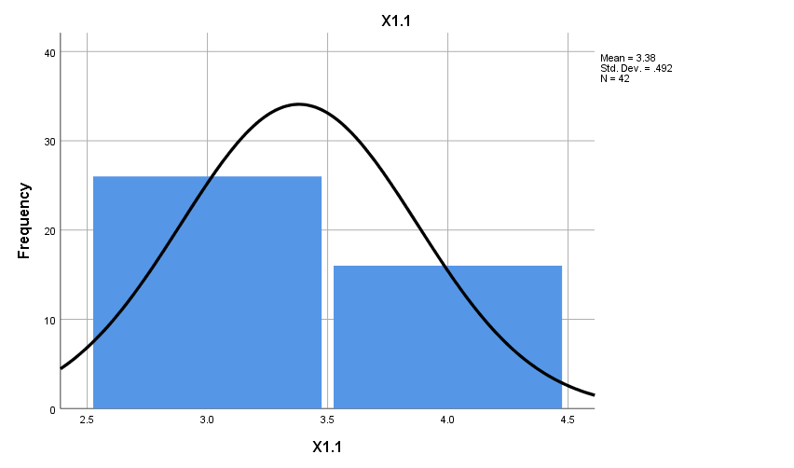
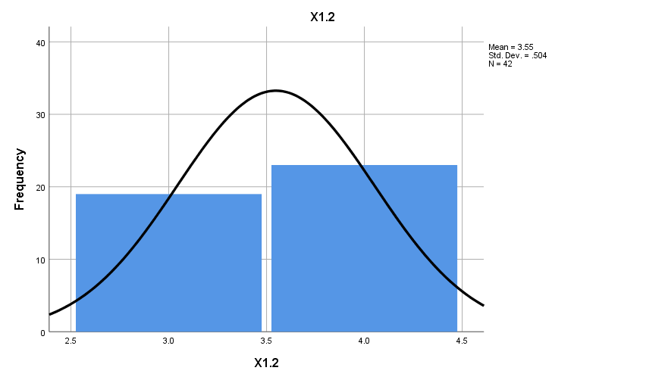

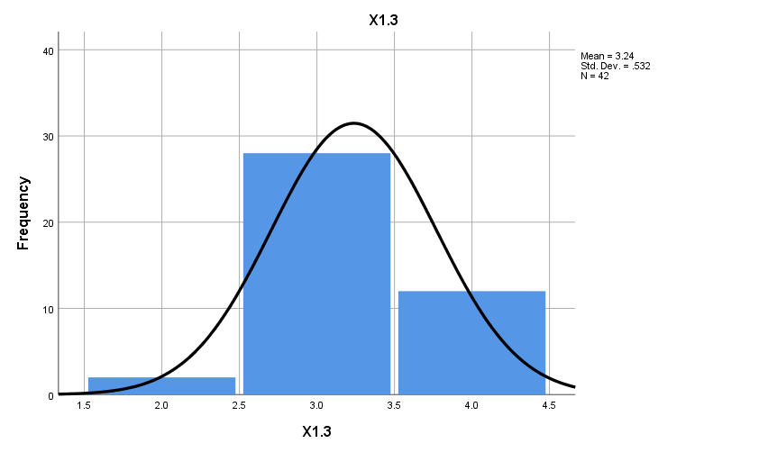

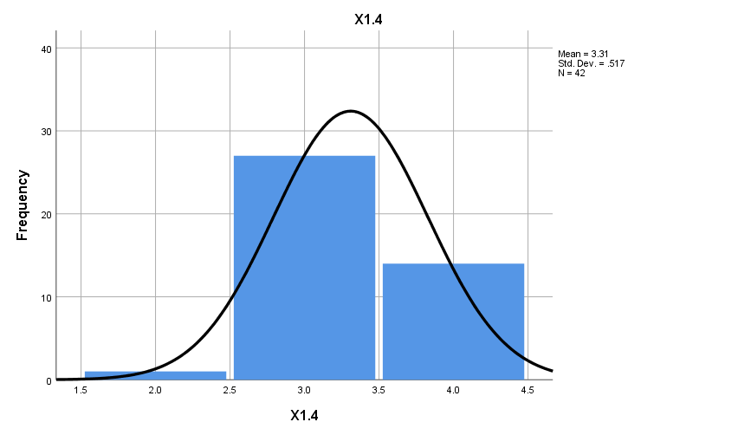

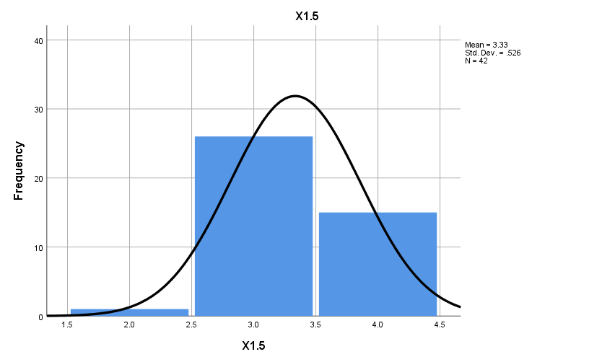

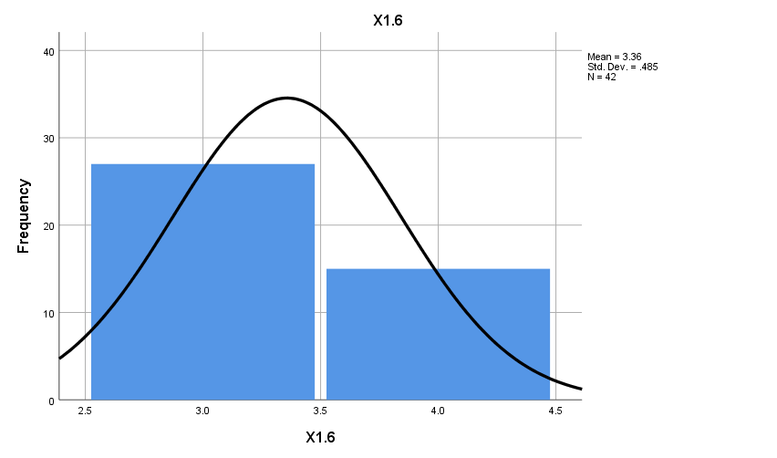

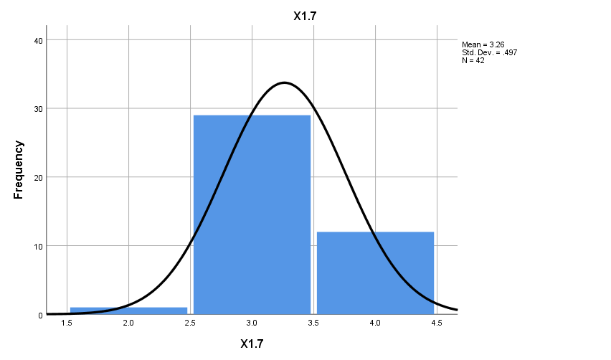

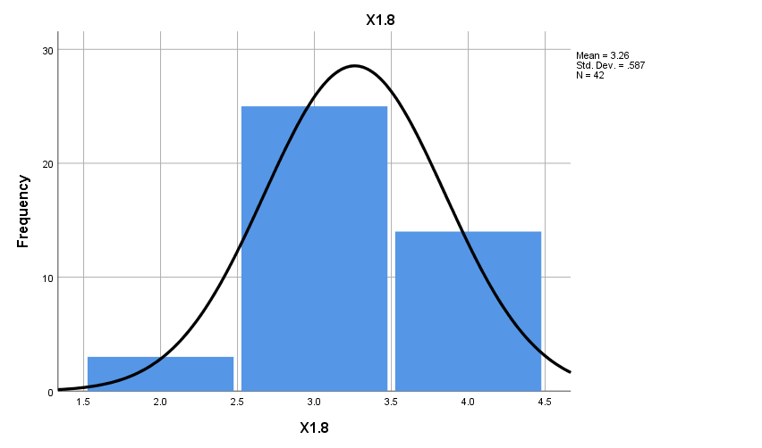

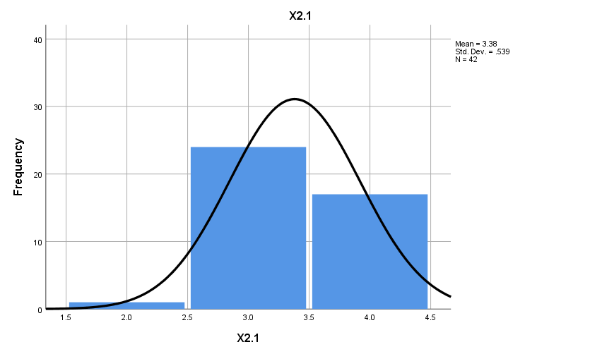

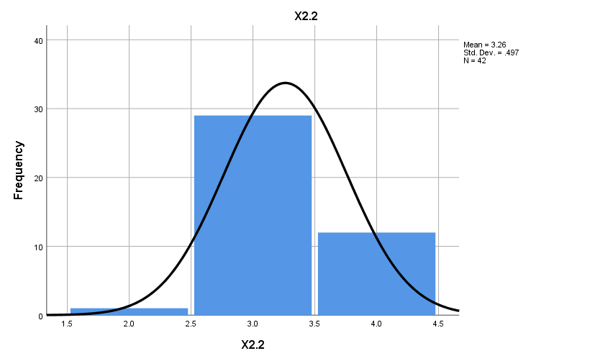

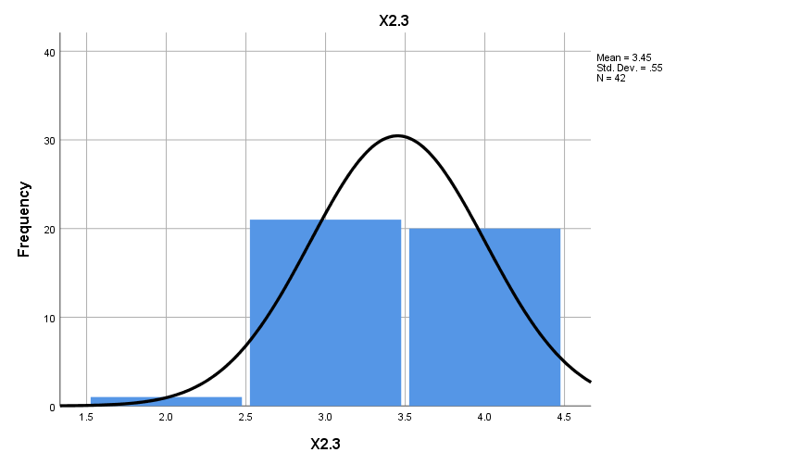

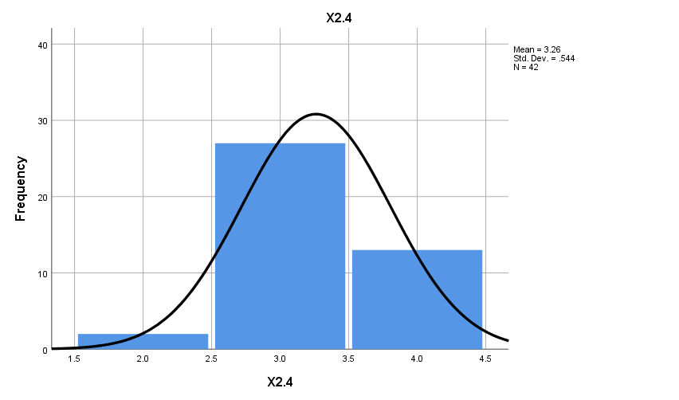

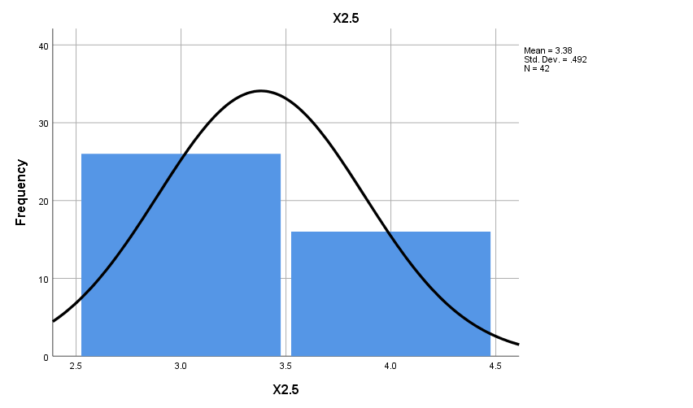

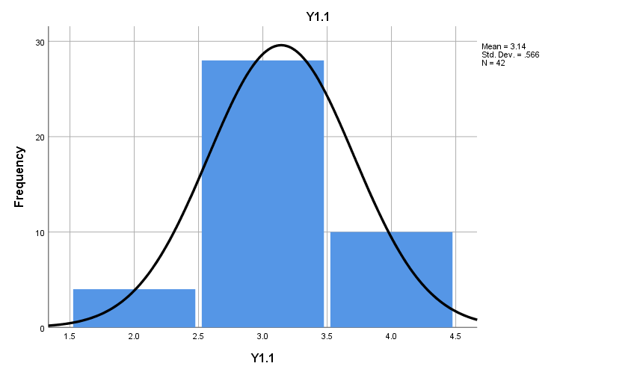

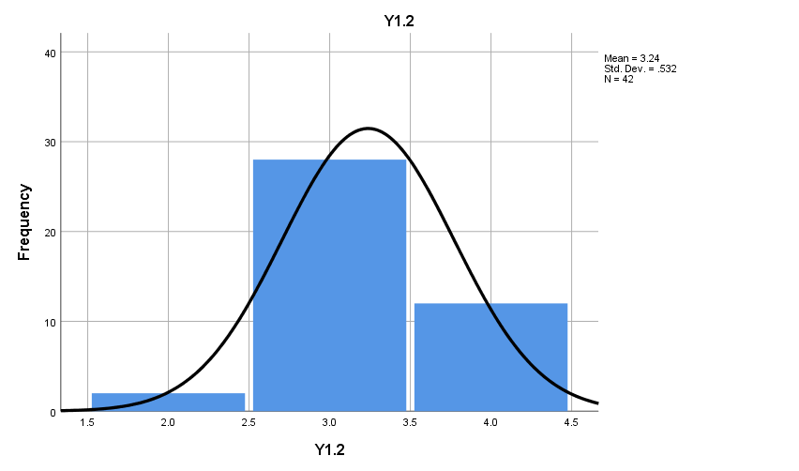

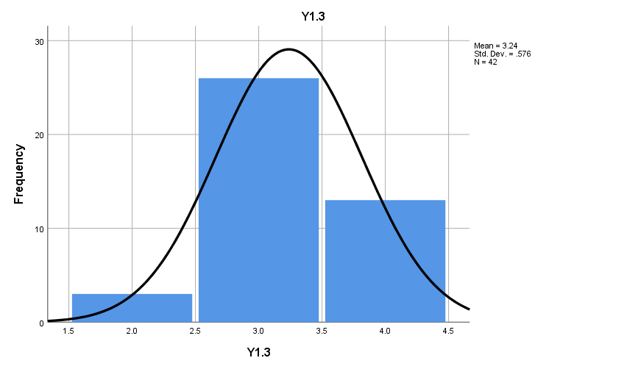

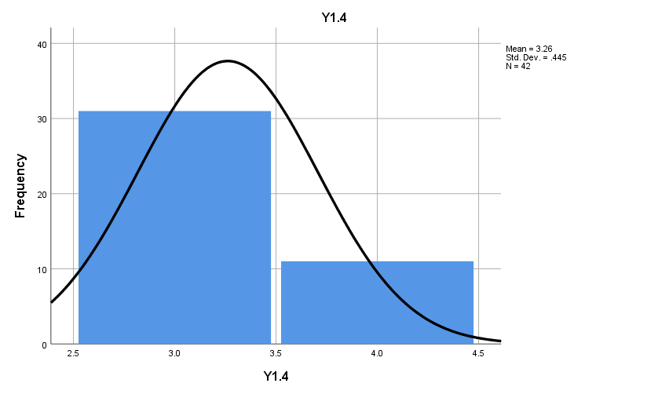

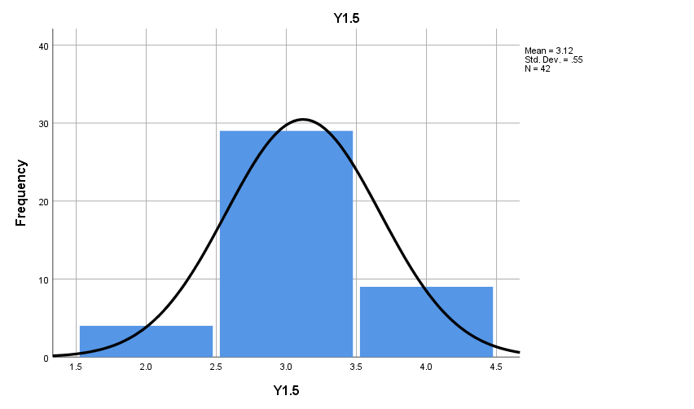

OUTPUT DESCRIPTIV A
Notes
Output Created |  | 19-AUG-2020 13:16:34
Comments
Input | Active Dataset | DataSet0
Input | Filter | <none>
Input | Weight | <none>
Input | Split File | <none>
Input | N of Rows in Working Data File | 42
Missing Value Handling | Definition of Missing | User-defined missing values are treated as missing.
Missing Value Handling | Cases Used | Statistics are based on all cases with valid data.
Syntax |  | FREQUENCIES VARIABLES=JK UM PDD LAKER  /ORDER=ANALYSIS.
Resources | Processor Time | 00:00:00,00
Resources | Elapsed Time | 00:00:00,00

Frequencies
Notes
Output Created |  | 19-AUG-2020 13:29:24
Comments
Input | Active Dataset | DataSet0
Input | Filter | <none>
Input | Weight | <none>
Input | Split File | <none>
Input | N of Rows in Working Data File | 42
Missing Value Handling | Definition of Missing | User-defined missing values are treated as missing.
Missing Value Handling | Cases Used | Statistics are based on all cases with valid data.
Syntax |  | FREQUENCIES VARIABLES=JK UM PDD LAKER  /ORDER=ANALYSIS.
Resources | Processor Time | 00:00:00,00
Resources | Elapsed Time | 00:00:00,00

FREQUENCIES VARIABLES=JK UM PDD LAKER
/ORDER=ANALYSIS.

Notes
Output Created |  |  |  |  |  | 19-AUG-2020 13:32:20
Comments
Input |  |  | Active Dataset |  |  | DataSet0
 |  |  | Filter |  |  | <none>
 |  |  | Weight |  |  | <none>
 |  |  | Split File |  |  | <none>
 |  |  | N of Rows in Working Data File |  |  | 42
Missing Value Handling |  |  | Definition of Missing |  |  | User-defined missing values are treated as missing.
 |  |  | Cases Used |  |  | Statistics are based on all cases with valid data.
Syntax |  |  |  |  |  | FREQUENCIES VARIABLES=JK UM PDD LAKER  /ORDER=ANALYSIS.
Resources |  |  | Processor Time |  |  | 00:00:00,02
 |  |  | Elapsed Time |  |  | 00:00:00,01
Statistics
 |  | Jenis Kelamin |  | Umur | Pendidikan |  | Lama Kerja
N | Valid | 42 |  | 42 | 42 |  | 42
N | Missing | 0 |  | 0 | 0 |  | 0

Frequency Table
Jenis Kelamin
 |  | Frequency | Percent | Valid Percent | Cumulative Percent
Valid | Laki laki | 40 | 95.2 | 95.2 | 95.2
Valid | Perempuan | 2 | 4.8 | 4.8 | 100.0
Valid | Total | 42 | 100.0 | 100.0

Umur
 |  | Frequency | Percent | Valid Percent | Cumulative Percent
Valid | 31 - 35 | 2 | 4.8 | 4.8 | 4.8
Valid | 36 - 40 | 7 | 16.7 | 16.7 | 21.4
Valid | 41 - 45 | 11 | 26.2 | 26.2 | 47.6
Valid | 46 - 50 | 6 | 14.3 | 14.3 | 61.9
Valid | 50 < | 16 | 38.1 | 38.1 | 100.0
Valid | Total | 42 | 100.0 | 100.0

Pendidikan
 |  | Frequency | Percent | Valid Percent | Cumulative Percent
Valid | SD | 2 | 4.8 | 4.8 | 4.8
Valid | SLTP | 9 | 21.4 | 21.4 | 26.2
Valid | SLTA | 22 | 52.4 | 52.4 | 78.6
Valid | S1 | 9 | 21.4 | 21.4 | 100.0
Valid | Total | 42 | 100.0 | 100.0

Lama Kerja
 |  | Frequency | Percent | Valid Percent | Cumulative Percent
Valid | 1 - 5 | 14 | 33.3 | 33.3 | 33.3
Valid | 6 - 10 | 2 | 4.8 | 4.8 | 38.1
Valid | 11 - 15 | 3 | 7.1 | 7.1 | 45.2
Valid | 16 - 20 | 14 | 33.3 | 33.3 | 78.6
Valid | 21 < | 9 | 21.4 | 21.4 | 100.0
Valid | Total | 42 | 100.0 | 100.0

SAVE OUTFILE='C:\Users\ASUS\Desktop\Untitled1 jenis kelamin.sav'
/COMPRESSED.

OUTPUT DESCRIPTIV B GET
FILE='C:\Users\ASUS\Desktop\Untitled1 JUMLAH DATA.sav'.
DATASET NAME DataSet1 WINDOW=FRONT.
DATASET ACTIVATE DataSet0.
DATASET CLOSE DataSet1.
DESCRIPTIVES VARIABLES=X1 X2 Y
/STATISTICS=MEAN SUM STDDEV VARIANCE MIN MAX
/SORT=MEAN (A).

Descriptives

Notes
Output Created |  | 19-AUG-2020 10:59:27
Comments
Input | Active Dataset | DataSet0
Input | Filter | <none>
Input | Weight | <none>
Input | Split File | <none>
Input | N of Rows in Working Data File | 42
Missing Value Handling | Definition of Missing | User defined missing values are treated as missing.
Missing Value Handling | Cases Used | All non-missing data are used.
Syntax |  | DESCRIPTIVES VARIABLES=X1 X2 Y  /STATISTICS=MEAN SUM STDDEV VARIANCE MIN MAX  /SORT=MEAN (A).
Resources | Processor Time | 00:00:00,00
Resources | Elapsed Time | 00:00:00,01

Descriptive Statistics
 | N | Minimum | Maximum | Sum | Mean | Std. Deviation | Variance
Kinerja | 42 | 11.00 | 20.00 | 672.00 | 16.0000 | 2.06007 | 4.244
Motivasi | 42 | 11.00 | 20.00 | 703.00 | 16.7381 | 1.78147 | 3.174
Disiplin | 42 | 20.00 | 32.00 | 1121.00 | 26.6905 | 3.10380 | 9.634
Valid N (listwise) | 42
UJI NORMALITAS
REGRESSION
/MISSING LISTWISE
/STATISTICS COEFF OUTS R ANOVA
/CRITERIA=PIN(.05) POUT(.10)
/NOORIGIN
/DEPENDENT Y
/METHOD=ENTER X1 X2
/SAVE RESID.

Regression
Notes
Output Created |  | 16-AUG-2020 13:43:01
Comments
Input | Active Dataset | DataSet0
Input | Filter | <none>
Input | Weight | <none>
Input | Split File | <none>
Input | N of Rows in Working Data File | 61
Missing Value Handling | Definition of Missing | User-defined missing values are treated as missing.
Missing Value Handling | Cases Used | Statistics are based on cases with no missing values for any variable used.
Syntax |  | REGRESSION  /MISSING LISTWISE  /STATISTICS COEFF OUTS R ANOVA  /CRITERIA=PIN(.05) POUT(.10)  /NOORIGIN  /DEPENDENT Y  /METHOD=ENTER X1 X2  /SAVE RESID.
Resources | Processor Time | 00:00:00,03
Resources | Elapsed Time | 00:00:00,03
Resources | Memory Required | 1644 bytes
Resources | Additional Memory Required for Residual Plots | 0 bytes
Variables Created or Modified | RES_1 | Unstandardized Residual
[DataSet0]

Variables Entered/Removedª
Model | Variables Entered | Variables Removed | Method
1 | MOTIVASI, DISIPLIN^{b} | . | Enter

a. Dependent Variable: KINERJA
b. All requested variables entered.

Model Summary^{b}
Model | R | R Square | Adjusted R Square | Std. Error of the Estimate
1 | .739ª | .546 | .523 | 1.42312

a. Predictors: (Constant), MOTIVASI, DISIPLIN
b. Dependent Variable: KINERJA
ANOVAª
Model |  | Sum of Squares | df | Mean Square |  | F | Sig.
1 | Regression | 95.014 | 2 | 47.507 |  | 23.457 | .000^{b}
1 | Residual | 78.986 | 39 | 2.025
1 | Total | 174.000 | 41

a. Dependent Variable: KINERJA
b. Predictors: (Constant), MOTIVASI, DISIPLIN

Coefficientsª
Model |  | Unstandardized Coefficients |  |  |  |  | Standardized Coefficients |  | t |  | Sig.
 |  | B |  |  | Std. Error |  | Beta
1 | (Constant) | -.185 |  |  | 2.373 |  |  |  | -.078 |  | .938
1 | DISIPLIN | .249 |  |  | .080 |  | .374 |  | 3.118 |  | .003
1 | MOTIVASI | .571 |  |  | .139 |  | .493 |  | 4.109 |  | .000
a. Dependent Variable: KINERJA
Residuals Statisticsª
 |  |  | Minimum | Maximum |  | Mean |  | Std. Deviation |  | N
Predicted Value |  |  | 12.0571 | 19.1809 |  | 16.0000 |  | 1.52231 |  | 42
Residual |  |  | -3.32793 | 1.66047 |  | .00000 |  | 1.38798 |  | 42
Std. Predicted Value |  |  | -2.590 | 2.090 |  | .000 |  | 1.000 |  | 42
Std. Residual |  |  | -2.338 | 1.167 |  | .000 |  | .975 |  | 42
a. Dependent Variable: KINERJA

NPAR TESTS
/K-S(NORMAL)=RES_1
/MISSING ANALYSIS.

NPar Tests

Notes
Output Created |  | 16-AUG-2020 13:46:30
Comments
Input | Active Dataset | DataSet0
Input | Filter | <none>
Input | Weight | <none>
Input | Split File | <none>
Input | N of Rows in Working Data File | 61
Missing Value Handling | Definition of Missing | User-defined missing values are treated as missing.
Missing Value Handling | Cases Used | Statistics for each test are based on all cases with valid data for the variable(s) used in that test.
Syntax |  | NPAR TESTS  /K-S(NORMAL)=RES_1  /MISSING ANALYSIS.
Resources | Processor Time | 00:00:00,02
Resources | Elapsed Time | 00:00:00,01
Resources | Number of Cases Allowedª | 393216

a. Based on availability of workspace memory.

One-Sample Kolmogorov-Smirnov Test
 |  | Unstandardized Residual
N |  | 42
Normal Parameters^{a,b} | Mean | .0000000
Normal Parameters^{a,b} | Std. Deviation | 1.38797649
Most Extreme Differences | Absolute | .165
Most Extreme Differences | Positive | .116
Most Extreme Differences | Negative | -.165
Test Statistic |  | .165
Asymp. Sig. (2-tailed) |  | .006^{c}
a. Test distribution is Normal.
b. Calculated from data.
c. Lilliefors Significance Correction.
SAVE OUTFILE='C:\Users\ASUS\Desktop\Untitled1 UJI NORMALITAS II.sav'
/COMPRESSED.

UJI MULTIKOLLINEARITAS
GET
FILE='C:\Users\ASUS\Desktop\Untitled1 JUMLAH DATA.sav'.
DATASET NAME DataSet1 WINDOW=FRONT.
REGRESSION
/MISSING LISTWISE
/STATISTICS COEFF OUTS R ANOVA COLLIN TOL
/CRITERIA=PIN(.05) POUT(.10)
/NOORIGIN
/DEPENDENT Y
/METHOD=ENTER X1 X2.
Regression

Notes
Output Created |  | 16-AUG-2020 14:28:03
Comments
Input | Data | C:\Users\ASUS\Desktop\Untitled1 JUMLAH DATA.sav
Input | Active Dataset | DataSet1
Input | Filter | <none>
Input | Weight | <none>
Input | Split File | <none>
Input | N of Rows in Working Data File | 42
Missing Value Handling | Definition of Missing | User-defined missing values are treated as missing.
Missing Value Handling | Cases Used | Statistics are based on cases with no missing values for any variable used.
Syntax |  | REGRESSION  /MISSING LISTWISE  /STATISTICS COEFF OUTS R ANOVA COLLIN TOL  /CRITERIA=PIN(.05) POUT(.10)  /NOORIGIN  /DEPENDENT Y  /METHOD=ENTER X1 X2.
Resources | Processor Time | 00:00:00,03
Resources | Elapsed Time | 00:00:00,01
Resources | Memory Required | 1636 bytes
Resources | Additional Memory Required for Residual Plots | 0 bytes

[DataSet1] C:\Users\ASUS\Desktop\Untitled1 JUMLAH DATA.sav

Variables Entered/Removedª
Model | Variables Entered | Variables Removed | Method
1 | MOTIVASI, DISIPLIN^{b} | . | Enter

a. Dependent Variable: KINERJA
b. All requested variables entered.

Model Summary
Model | R | R Square | Adjusted R Square | Std. Error of the Estimate
1 | .739ª | .546 | .523 | 1.423

a. Predictors: (Constant), MOTIVASI, DISIPLIN

ANOVAª
Model |  | Sum of Squares | df | Mean Square | F | Sig.
1 | Regression | 95.014 | 2 | 47.507 | 23.457 | .000^{b}
1 | Residual | 78.986 | 39 | 2.025
1 | Total | 174.000 | 41

a. Dependent Variable: KINERJA
b. Predictors: (Constant), MOTIVASI, DISIPLIN

Coefficientsª
Model |  | Unstandardized Coefficients |  | Standardized Coefficients | t | Sig. | Collinearity Tolerance | Statistic  VIF
 |  | B | Std. Error | Beta | t | Sig.
1 | (Constant) | -.185 | 2.373 |  | -.078 | .938
1 | DISIPLIN | .249 | .080 | .374 | 3.118 | .003 | .807 | 1.239
1 | MOTIVASI | .571 | .139 | .493 | 4.109 | .000 | .807 | 1.239

Collinearity Diagnosticsª
Model | Dimension | Eigenvalue | Condition Index | Variance Proportions
 |  |  |  | (Constant) | DISIPLIN | MOTIVASI
1 | 1 | 2.987 | 1.000 | .00 | .00 | .00
1 | 2 | .007 | 20.613 | .15 | .99 | .27
1 | 3 | .005 | 23.360 | .85 | .01 | .73
a. Dependent Variable: KINERJA

UJI HETEROKEDASTISITAS
REGRESSION
/MISSING LISTWISE
/STATISTICS COEFF OUTS R ANOVA COLLIN TOL
/CRITERIA=PIN(.05) POUT(.10)
/NOORIGIN
/DEPENDENT Y
/METHOD=ENTER X1 X2
/SAVE RESID.

Regression
Notes
Output Created |  | 16-AUG-2020 14:41:57
Comments
Input | Data | C:\Users\ASUS\Desktop\Untitled1 JUMLAH DATA.sav
Input | Active Dataset | DataSet1
Input | Filter | <none>
Input | Weight | <none>
Input | Split File | <none>
Input | N of Rows in Working Data File | 42
Missing Value Handling | Definition of Missing | User-defined missing values are treated as missing.
Missing Value Handling | Cases Used | Statistics are based on cases with no missing values for any variable used.
Syntax |  | REGRESSION  /MISSING LISTWISE  /STATISTICS COEFF OUTS R ANOVA COLLIN TOL  /CRITERIA=PIN(.05) POUT(.10)  /NOORIGIN  /DEPENDENT Y  /METHOD=ENTER X1 X2  /SAVE RESID.
Resources | Processor Time | 00:00:00,05
Resources | Elapsed Time | 00:00:00,02
Resources | Memory Required | 1644 bytes
Resources | Additional Memory Required for Residual Plots | 0 bytes
Variables Created or Modified | RES_1 | Unstandardized Residual

Variables Entered/Removedª
Model | Variables Entered | Variables Removed | Method
1 | MOTIVASI, DISIPLIN^{b} | . | Enter

a. Dependent Variable: KINERJA
b. All requested variables entered.
Model Summary^{b}
Model | R | R Square | Adjusted R Square | Std. Error of the Estimate
1 | .739ª | .546 | .523 | 1.42312

a. Predictors: (Constant), MOTIVASI, DISIPLIN
b. Dependent Variable: KINERJA

ANOVAª
Model |  | Sum of Squares | df | Mean Square |  | F | Sig.
1 | Regression | 95.014 | 2 | 47.507 |  | 23.457 | .000^{b}
1 | Residual | 78.986 | 39 | 2.025
1 | Total | 174.000 | 41
a. Dependent Variable: KINERJA
b. Predictors: (Constant), MOTIVASI, DISIPLIN

Coefficientsª
Model |  | Unstandardized Coefficients |  | Standardized Coefficients | t | Sig. | Collinearity Tolerance | Statistics  VIF
 |  | B | Std. Error | Beta
1 | (Constant) | -.185 | 2.373 |  | -.078 | .938
1 | DISIPLIN | .249 | .080 | .374 | 3.118 | .003 | .8O7 | 1.239
1 | MOTIVASI | .571 | .139 | .493 | 4.109 | .000 | .807 | 1.239

Collinearity Diagnosticsª
Model | Dimension | Eigenvalue | Condition Index | Variance Proportions
 |  |  |  | (Constant) | DISIPLIN | MOTIVASI
1 | 1 | 2.987 | 1.000 | .00 | .00 | .00
1 | 2 | .007 | 20.613 | .15 | .99 | .27
1 | 3 | .005 | 23.360 | .85 | .01 | .73
a. Dependent Variable: KINERJA

Residuals Statisticsª
 | Minimum | Maximum | Mean | Std. Deviation | N
Predicted Value | 12.0571 | 19.1809 | 16.0000 | 1.52231 | 42
Residual | -3.32793 | 1.66047 | .00000 | 1.38798 | 42
Std. Predicted Value | -2.590 | 2.090 | .000 | 1.000 | 42
Std. Residual | -2.338 | 1.167 | .000 | .975 | 42
a. Dependent Variable: KINERJA

COMPUTE RES2=ABS_RES(RES_1).
EXECUTE.
REGRESSION
/MISSING LISTWISE
/STATISTICS COEFF OUTS R ANOVA COLLIN TOL
/CRITERIA=PIN(.05) POUT(.10)
/NOORIGIN
/DEPENDENT RES2
/METHOD=ENTER X1 X2.

Regression
Notes
Output Created |  | 16-AUG-2020 14:48:18
Comments
Input | Data | C:\Users\ASUS\Desktop\Untitled1 JUMLAH DATA.sav
Input | Active Dataset | DataSet1
Input | Filter | <none>
Input | Weight | <none>
Input | Split File | <none>
Input | N of Rows in Working Data File | 42
Missing Value Handling | Definition of Missing | User-defined missing values are treated as missing.
Missing Value Handling | Cases Used | Statistics are based on cases with no missing values for any variable used.
Syntax |  | REGRESSION  /MISSING LISTWISE  /STATISTICS COEFF OUTS R ANOVA COLLIN TOL  /CRITERIA=PIN(.05) POUT(.10)  /NOORIGIN  /DEPENDENT RES2  /METHOD=ENTER X1 X2.
Resources | Processor Time | 00:00:00,05
Resources | Elapsed Time | 00:00:00,03
Resources | Memory Required | 1676 bytes
Resources | Additional Memory Required for Residual Plots | 0 bytes

Variables Entered/Removedª
Model | Variables Entered | Variables Removed | Method
1 | MOTIVASI, DISIPLIN^{b} | . | Enter

a. Dependent Variable: RES2
b. All requested variables entered.

Model Summary
Model | R | R Square | Adjusted R Square | Std. Error of the Estimate
1 | .162ª | .026 | -.024 | .72555
a. Predictors: (Constant), MOTIVASI, DISIPLIN

ANOVAª
Model |  | Sum of Squares | df | Mean Square | F | Sig.
1 | Regression | .554 | 2 | .277 | .526 | .595^{b}
1 | Residual | 20.531 | 39 | .526
1 | Total | 21.085 | 41
a. Dependent Variable: RES2
b. Predictors: (Constant), MOTIVASI, DISIPLIN

Coefficientsª
Model |  |  | Unstandardized Coefficients |  |  |  | Standardized Coefficients |  | t | Sig. |  | Collinearity Tolerance |  | Statistics  VIF
 |  |  | B |  | Std. Error |  | Beta
1 | (Constant) |  | 1.531 |  | 1.210 |  |  |  | 1.265 | .213
1 | DISIPLIN |  | .030 |  | .041 |  | .128 |  | .729 | .470 |  | .8O7 |  | 1.239
1 | MOTIVASI |  | -.069 |  | .071 |  | -.170 |  | -.968 | .339 |  | .807 |  | 1.239
Collinearity Diagnosticsª
Model |  | Dimension |  | Eigenvalue |  | Condition Index |  | Variance Proportions
 |  |  |  |  |  |  |  | (Constant) |  |  | DISIPLIN |  | MOTIVASI
1 |  | 1 |  | 2.987 |  | 1.000 |  | .00 |  |  | .00 |  | .00
 |  | 2 |  | .007 |  | 20.613 |  | .15 |  |  | .99 |  | .27
 |  | 3 |  | .005 |  | 23.360 |  | .85 |  |  | .01 |  | .73
a. Dependent Variable: RES2
UJI HIPOTESIS I
CORRELATIONS
/VARIABLES=X1 X2 Y
/PRINT=TWOTAIL NOSIG
/MISSING=PAIRWISE.

Correlations

Notes
Output Created |  | 16-AUG-2020 15:10:34
Comments
Input | Active Dataset | DataSet0
Input | Filter | <none>
Input | Weight | <none>
Input | Split File | <none>
Input | N of Rows in Working Data File | 42
Missing Value Handling | Definition of Missing | User-defined missing values are treated as missing.
Missing Value Handling | Cases Used | Statistics for each pair of variables are based on all the cases with valid data for that pair.
Syntax |  | CORRELATIONS  /VARIABLES=X1 X2 Y  /PRINT=TWOTAIL NOSIG  /MISSING=PAIRWISE.
Resources | Processor Time | 00:00:00,02
Resources | Elapsed Time | 00:00:00,01

Correlations
 |  | DISIPLIN | MOTIVASI | KINERJA
DISIPLIN | Pearson Correlation | 1 | .439** | .591**
DISIPLIN | Sig. (2-tailed) |  | .004 | .000
DISIPLIN | N | 42 | 42 | 42
MOTIVASI | Pearson Correlation | .439** | 1 | .658**
MOTIVASI | Sig. (2-tailed) | .004 |  | .000
MOTIVASI | N | 42 | 42 | 42
KINERJA | Pearson Correlation | .591** | .658** | 1
KINERJA | Sig. (2-tailed) | .000 | .000
KINERJA | N | 42 | 42 | 42

**. Correlation is significant at the 0.01 level (2-tailed).

UJI HIPOTESIS
REGRESSION SEDERHANA X1
/MISSING LISTWISE
/STATISTICS COEFF OUTS R ANOVA
/CRITERIA=PIN(.05) POUT(.10)
/NOORIGIN
/DEPENDENT Y
/METHOD=ENTER X1.

Regression
Notes
Output Created |  | 23-SEP-2020 13:53:34
Comments
Input | Active Dataset | DataSet0
Input | Filter | <none>
Input | Weight | <none>
Input | Split File | <none>
Input | N of Rows in Working Data File | 42
Missing Value Handling | Definition of Missing | User-defined missing values are treated as missing.
Missing Value Handling | Cases Used | Statistics are based on cases with no missing values for any variable used.
Syntax |  | REGRESSION  /MISSING LISTWISE  /STATISTICS COEFF OUTS R ANOVA  /CRITERIA=PIN(.05) POUT(.10)  /NOORIGIN  /DEPENDENT Y  /METHOD=ENTER X1.
Resources | Processor Time | 00:00:00,02
Resources | Elapsed Time | 00:00:00,03
Resources | Memory Required | 1356 bytes
Resources | Additional Memory Required for Residual Plots | 0 bytes

[DataSet0]
Variables Entered/Removedª
Model | Variables Entered | Variables Removed | Method
1 | Disiplin^{b} | . | Enter

a. Dependent Variable: Kinerja
b. All requested variables entered.

Model Summary
Model | R | R Square | Adjusted R Square | Std. Error of the Estimate
1 | .591ª | .350 | .333 | 1.68206

a. Predictors: (Constant), Disiplin

ANOVAª
Model |  | Sum of Squares | df | Mean Square | F | Sig.
1 | Regression | 60.826 | 1 | 60.826 | 21.498 | .000^{b}
1 | Residual | 113.174 | 40 | 2.829
1 | Total | 174.000 | 41

a. Dependent Variable: Kinerja
b. Predictors: (Constant), Disiplin

Coefficientsª
Model |  | Unstandardized Coefficients |  | Standardized Coefficients | t | Sig.
 |  | B | Std. Error | Beta | t | Sig.
1 | (Constant) | 5.526 | 2.274 |  | 2.430 | .020
1 | Disiplin | .392 | .085 | .591 | 4.637 | .000

a. Dependent Variable: Kinerja
REGRESSION SEDERHANA X2
/MISSING LISTWISE
/STATISTICS COEFF OUTS R ANOVA
/CRITERIA=PIN(.05) POUT(.10)
/NOORIGIN
/DEPENDENT Y
/METHOD=ENTER X2.

Regression
Notes
Output Created |  | 23-SEP-2020 14:07:12
Comments
Input | Active Dataset | DataSet0
Input | Filter | <none>
Input | Weight | <none>
Input | Split File | <none>
Input | N of Rows in Working Data File | 42
Missing Value Handling | Definition of Missing | User-defined missing values are treated as missing.
Missing Value Handling | Cases Used | Statistics are based on cases with no missing values for any variable used.
Syntax |  | REGRESSION  /MISSING LISTWISE  /STATISTICS COEFF OUTS R ANOVA  /CRITERIA=PIN(.05) POUT(.10)  /NOORIGIN  /DEPENDENT Y  /METHOD=ENTER X2.
Resources | Processor Time | 00:00:00,02
Resources | Elapsed Time | 00:00:00,02
Resources | Memory Required | 1356 bytes
Resources | Additional Memory Required for Residual Plots | 0 bytes

Variables Entered/Removedª
Model | Variables Entered | Variables Removed | Method
1 | Motivasi^{b} | . | Enter

a. Dependent Variable: Kinerja
b. All requested variables entered.

Model Summary
Model | R | R Square | Adjusted R Square | Std. Error of the Estimate
1 | .658ª | .433 | .419 | 1.57064

a. Predictors: (Constant), Motivasi

ANOVAª
Model |  | Sum of Squares | df | Mean Square | F | Sig.
1 | Regression | 75.323 | 1 | 75.323 | 30.533 | .000^{b}
1 | Residual | 98.677 | 40 | 2.467
1 | Total | 174.000 | 41

a. Dependent Variable: Kinerja
b. Predictors: (Constant), Motivasi

Coefficientsª
Model |  | Unstandardized Coefficients |  | Standardized Coefficients | t | Sig.
 |  | B | Std. Error | Beta | t | Sig.
1 | (Constant) | 3.265 | 2.317 |  | 1.409 | .167
1 | Motivasi | .761 | .138 | .658 | 5.526 | .000

a. Dependent Variable: Kinerja

REGRESSION BERGANDA
/DESCRIPTIVES MEAN STDDEV CORR SIG N
/MISSING LISTWISE
/STATISTICS COEFF OUTS R ANOVA
/CRITERIA=PIN(.05) POUT(.10)
/NOORIGIN
/DEPENDENT Y
/METHOD=ENTER X1 X2.

Regression

Notes
Output Created |  | 16-AUG-2020 15:15:30
Comments
Input | Active Dataset | DataSet0
Input | Filter | <none>
Input | Weight | <none>
Input | Split File | <none>
Input | N of Rows in Working Data File | 42
Missing Value Handling | Definition of Missing | User-defined missing values are treated as missing.
Missing Value Handling | Cases Used | Statistics are based on cases with no missing values for any variable used.
Syntax |  | REGRESSION  /DESCRIPTIVES MEAN STDDEV CORR SIG N  /MISSING LISTWISE  /STATISTICS COEFF OUTS R ANOVA  /CRITERIA=PIN(.05) POUT(.10)  /NOORIGIN  /DEPENDENT Y  /METHOD=ENTER X1 X2.
Resources | Processor Time | 00:00:00,00
Resources | Elapsed Time | 00:00:00,01
Resources | Memory Required | 1636 bytes
Resources | Additional Memory Required for Residual Plots | 0 bytes

Descriptive Statistics
 | Mean | Std. Deviation | N
KINERJA | 16.00 | 2.060 | 42
DISIPLIN | 26.69 | 3.104 | 42
MOTIVASI | 16.74 | 1.781 | 42

Correlations
 |  | KINERJA | DISIPLIN | MOTIVASI
Pearson Correlation | KINERJA | 1.000 | .591 | .658
Pearson Correlation | DISIPLIN | .591 | 1.000 | .439
Pearson Correlation | MOTIVASI | .658 | .439 | 1.000
Sig. (1-tailed) | KINERJA | . | .000 | .000
Sig. (1-tailed) | DISIPLIN | .000 | . | .002
Sig. (1-tailed) | MOTIVASI | .000 | .002 | .
N | KINERJA | 42 | 42 | 42
N | DISIPLIN | 42 | 42 | 42
N | MOTIVASI | 42 | 42 | 42

Variables Entered/Removedª
Model | Variables Entered | Variables Removed | Method
1 | MOTIVASI, DISIPLIN^{b} | . | Enter

a. Dependent Variable: KINERJA
b. All requested variables entered.
Model Summary
Model | R | R Square | Adjusted R Square | Std. Error of the Estimate
1 | .739ª | .546 | .523 | 1.423

a. Predictors: (Constant), MOTIVASI, DISIPLIN
ANOVAª
Model |  |  | Sum of Squares |  | df | Mean Square |  |  | F |  | Sig.
1 | Regression |  | 95.014 |  | 2 | 47.507 |  |  | 23.457 |  | .000^{b}
1 | Residual |  | 78.986 |  | 39 | 2.025
1 | Total |  | 174.000 |  | 41
a. Dependent Variable: KINERJA
b. Predictors: (Constant), MOTIVASI, DISIPLIN
Coefficientsª
Model |  | Unstandardized Coefficients |  |  |  |  | Standardized Coefficients |  |  | t |  | Sig.
 |  | B |  | Std. Error |  |  | Beta |  |  |  |  | Sig.
1 | (Constant) | -.185 |  | 2.373 |  |  |  |  |  | -.078 |  | .938
1 | DISIPLIN | .249 |  | .080 |  |  | .374 |  |  | 3.118 |  | .003
1 | MOTIVASI | .571 |  | .139 |  |  | .493 |  |  | 4.109 |  | .000
a. Dependent Variable: KINERJA

UJI HIPOTESIS
REGRESSION
/MISSING LISTWISE
/STATISTICS COEFF OUTS R ANOVA
/CRITERIA=PIN(.05) POUT(.10)
/NOORIGIN
/DEPENDENT Y
/METHOD=ENTER X1 X2.
Regression
Notes
Output Created |  | 18-AUG-2020 20:31:44
Comments
Input | Active Dataset | DataSet0
Input | Filter | <none>
Input | Weight | <none>
Input | Split File | <none>
Input | N of Rows in Working Data File | 42
Missing Value Handling | Definition of Missing | User-defined missing values are treated as missing.
Missing Value Handling | Cases Used | Statistics are based on cases with no missing values for any variable used.
Syntax |  | REGRESSION  /MISSING LISTWISE  /STATISTICS COEFF OUTS R ANOVA  /CRITERIA=PIN(.05) POUT(.10)  /NOORIGIN  /DEPENDENT Y  /METHOD=ENTER X1 X2.
Resources | Processor Time | 00:00:00,00
Resources | Elapsed Time | 00:00:00,02
Resources | Memory Required | 1636 bytes
Resources | Additional Memory Required for Residual Plots | 0 bytes
[DataSet0]

Variables Entered/Removedª
Model | Variables Entered | Variables Removed | Method
1 | Motivasi (X2), Disiplin (X1)^{b} | . | Enter

a. Dependent Variable: Kinerja (Y)
b. All requested variables entered.
Model Summary
Model | R | R Square | Adjusted R Square | Std. Error of the Estimate
1 | .739ª | .546 | .523 | 1.42312

a. Predictors: (Constant), Motivasi (X2), Disiplin (X1)

ANOVAª
Model |  | Sum of Squares |  |  | df | Mean Square |  | F |  | Sig.
1 | Regression | 95.014 |  |  | 2 | 47.507 |  | 23.457 |  | .000^{b}
1 | Residual | 78.986 |  |  | 39 | 2.025
1 | Total | 174.000 |  |  | 41
a. Dependent Variable: Kinerja (Y)
b. Predictors: (Constant), Motivasi (X2), Disiplin (X1)
Coefficientsª
Model |  |  | Unstandardized Coefficients |  |  |  | Standardized Coefficients |  | t |  | Sig.
 |  |  | B | Std. Error |  |  | Beta
1 | (Constant) |  | -.185 | 2.373 |  |  |  |  | -.078 |  | .938
1 | Disiplin (X1) |  | .249 | .080 |  |  | .374 |  | 3.118 |  | .003
1 | Motivasi (X2) |  | .571 | .139 |  |  | .493 |  | 4.109 |  | .000
a. Dependent Variable: Kinerja (Y)

UJI CORELATION
CORRELATIONS
/VARIABLES=X1.1 X1.2 X1.3 X1.4 X1.5 X1.6 X1.7 X1.8 JML
/PRINT=TWOTAIL NOSIG
/MISSING=PAIRWISE.

Correlations
Notes
Output Created |  | 18-AUG-2020 14:31:46
Comments
Input | Active Dataset | DataSet0
Input | Filter | <none>
Input | Weight | <none>
Input | Split File | <none>
Input | N of Rows in Working Data File | 42
Missing Value Handling | Definition of Missing | User-defined missing values are treated as missing.
Missing Value Handling | Cases Used | Statistics for each pair of variables are based on all the cases with valid data for that pair.
Syntax |  | CORRELATIONS  /VARIABLES=X1.1 X1.2 X1.3 X1.4 X1.5 X1.6 X1.7 X1.8 JML  /PRINT=TWOTAIL NOSIG  /MISSING=PAIRWISE.
Resources | Processor Time | 00:00:00,02
Resources | Elapsed Time | 00:00:00,01
[DataSet0]

Correlations
 |  | X1.1 | X1.2 | X1.3 | X1.4 | X1.5 | X1.6 | X1.7 | X1.8 | JML
X1.1 | Pearson Correlation | 1 | .516** | .577** | .388* | .535** | .439** | .821 | .407** | .687**
X1.1 | Sig. (2-tailed) |  | .000 | .000 | .011 | .000 | .004 | .072 | .000 | .000
X1.1 | N | 42 | 42 | 42 | 42 | 42 | 42 | 42 | 42 | 42
X1.2 | Pearson Correlation | .516** | 1 | .593** | .363* | .675** | .578** | .193 | .493** | .735**
X1.2 | Sig. (2-tailed) | .000 |  | .000 | .018 | .000 | .000 | .222 | .001 | .000
X1.2 | N | 42 | 42 | 42 | 42 | 42 | 42 | 42 | 42 | 42
X1.3 | Pearson Correlation | .577** | .593** | 1 | .611** | .668** | .607** | .404** | .576** | .843**
X1.3 | Sig. (2-tailed) | .000 | .000 |  | .000 | .000 | .000 | .008 | .000 | .000
X1.3 | N | 42 | 42 | 42 | 42 | 42 | 42 | 42 | 42 | 42
X1.4 | Pearson Correlation | .388* | .363* | .611** | 1 | .598** | .424** | .341* | .530** | .714**
X1.4 | Sig. (2-tailed) | .011 | .018 | .000 |  | .000 | .005 | .027 | .000 | .000
X1.4 | N | 42 | 42 | 42 | 42 | 42 | 42 | 42 | 42 | 42
X1.5 | Pearson Correlation | .535** | .675** | .668** | .598** | 1 | .670** | .498** | .580** | .872**
X1.5 | Sig. (2-tailed) | .000 | .000 | .000 | .000 |  | .000 | .001 | .000 | .000
X1.5 | N | 42 | 42 | 42 | 42 | 42 | 42 | 42 | 42 | 42
X1.6 | Pearson Correlation | .439** | .578** | .607** | .424** | .670** | 1 | .513** | .520** | .788**
X1.6 | Sig. (2-tailed) | .004 | .000 | .000 | .005 | .000 |  | .001 | .000 | .000
X1.6 | N | 42 | 42 | 42 | 42 | 42 | 42 | 42 | 42 | 42
X1.7 | Pearson Correlation | .281 | .193 | .404** | .341* | .498** | .513** | 1 | .345* | .592**
X1.7 | Sig. (2-tailed) | .072 | .222 | .008 | .027 | .001 | .001 |  | .025 | .000
X1.7 | N | 42 | 42 | 42 | 42 | 42 | 42 | 42 | 42 | 42
X1.8 | Pearson Correlation | .407** | .493** | .576** | .530** | .580** | .520** | .345* | 1 | .755**
X1.8 | Sig. (2-tailed) | .008 | .001 | .000 | .000 | .000 | .000 | .025 |  | .000
X1.8 | N | 42 | 42 | 42 | 42 | 42 | 42 | 42 | 42 | 42
JML | Pearson Correlation | .687** | .735** | .843** | .714** | .872** | .788** | .592** | .755** | 1
JML | Sig. (2-tailed) | .000 | .000 | .000 | .000 | .000 | .000 | .000 | .000
JML | N | 42 | 42 | 42 | 42 | 42 | 42 | 42 | 42 | 42
**. Correlation is significant at the 0.01 level (2-tailed).
*. Correlation is significant at the 0.05 level (2-tailed).

CORRELATIONS
/VARIABLES=X2.1 X2.2 X2.3 X2.4 X2.5 JML
/PRINT=TWOTAIL NOSIG
/MISSING=PAIRWISE.

Correlations

Notes
Output Created |  | 18-AUG-2020 14:44:17
Comments
Input | Active Dataset | DataSet0
Input | Filter | <none>
Input | Weight | <none>
Input | Split File | <none>
Input | N of Rows in Working Data File | 42
Missing Value Handling | Definition of Missing | User-defined missing values are treated as missing.
Missing Value Handling | Cases Used | Statistics for each pair of variables are based on all the cases with valid data for that pair.
Syntax |  | CORRELATIONS  /VARIABLES=X2.1 X2.2 X2.3 X2.4 X2.5 JML  /PRINT=TWOTAIL NOSIG  /MISSING=PAIRWISE.
Resources | Processor Time | 00:00:00,00
Resources | Elapsed Time | 00:00:00,06
[DataSet0]

Correlations
 |  | X2.1 | X2.2 | X2.3 | X2.4 | X2.5 | JML
X2.1 | Pearson Correlation | 1 | .620** | .227 | .234 | .268 | .691**
X2.1 | Sig. (2-tailed) |  | .000 | .148 | .136 | .087 | .000
X2.1 | N | 42 | 42 | 42 | 42 | 42 | 42
X2.2 | Pearson Correlation | .620** | 1 | .359* | .282 | .181 | .713**
X2.2 | Sig. (2-tailed) | .000 |  | .019 | .071 | .252 | .000
X2.2 | N | 42 | 42 | 42 | 42 | 42 | 42
X2.3 | Pearson Correlation | .227 | .359* | 1 | .247 | .159 | .597**
X2.3 | Sig. (2-tailed) | .148 | .019 |  | .115 | .315 | .000
X2.3 | N | 42 | 42 | 42 | 42 | 42 | 42
X2.4 | Pearson Correlation | .234 | .282 | .247 | 1 | .713** | .727**
X2.4 | Sig. (2-tailed) | .136 | .071 | .115 |  | .000 | .000
X2.4 | N | 42 | 42 | 42 | 42 | 42 | 42
X2.5 | Pearson Correlation | .268 | .181 | .159 | .713** | 1 | .674**
X2.5 | Sig. (2-tailed) | .087 | .252 | .315 | .000 |  | .000
X2.5 | N | 42 | 42 | 42 | 42 | 42 | 42
JML | Pearson Correlation | .691** | .713** | .597** | .727** | .674** | 1
JML | Sig. (2-tailed) | .000 | .000 | .000 | .000 | .000
JML | N | 42 | 42 | 42 | 42 | 42 | 42

**. Correlation is significant at the 0.01 level (2-tailed).
*. Correlation is significant at the 0.05 level (2-tailed).

GET
FILE='C:\Users\ASUS\Desktop\Untitled1 DATA TABULASI.sav'.
DATASET NAME DataSet1 WINDOW=FRONT.
DATASET ACTIVATE DataSet0.
DATASET CLOSE DataSet1.
CORRELATIONS
/VARIABLES=Y1 Y2 Y3 Y4 Y5 JML
/PRINT=TWOTAIL NOSIG
/MISSING=PAIRWISE.

Correlations

Notes
Output Created |  | 18-AUG-2020 14:48:46
Comments
Input | Active Dataset | DataSet0
Input | Filter | <none>
Input | Weight | <none>
Input | Split File | <none>
Input | N of Rows in Working Data File | 42
Missing Value Handling | Definition of Missing | User-defined missing values are treated as missing.
Missing Value Handling | Cases Used | Statistics for each pair of variables are based on all the cases with valid data for that pair.
Syntax |  | CORRELATIONS  /VARIABLES=Y1 Y2 Y3 Y4 Y5 JML  /PRINT=TWOTAIL NOSIG  /MISSING=PAIRWISE.
Resources | Processor Time | 00:00:00,03
Resources | Elapsed Time | 00:00:00,01

Correlations
 |  | Y1 | Y2 | Y3 | Y4 | Y5 | JML
Y1 | Pearson Correlation | 1 | .451** | .491** | .332* | .649** | .774**
Y1 | Sig. (2-tailed) |  | .003 | .001 | .032 | .000 | .000
Y1 | N | 42 | 42 | 42 | 42 | 42 | 42
Y2 | Pearson Correlation | .451** | 1 | .765** | .451** | .401** | .801**
Y2 | Sig. (2-tailed) | .003 |  | .000 | .003 | .009 | .000
Y2 | N | 42 | 42 | 42 | 42 | 42 | 42
Y3 | Pearson Correlation | .491** | .765** | 1 | .417** | .447** | .822**
Y3 | Sig. (2-tailed) | .001 | .000 |  | .006 | .003 | .000
Y3 | N | 42 | 42 | 42 | 42 | 42 | 42
Y4 | Pearson Correlation | .332* | .451** | .417** | 1 | .467** | .665**
Y4 | Sig. (2-tailed) | .032 | .003 | .006 |  | .002 | .000
Y4 | N | 42 | 42 | 42 | 42 | 42 | 42
Y5 | Pearson Correlation | .649** | .401** | .447** | .467** | 1 | .775**
Y5 | Sig. (2-tailed) | .000 | .009 | .003 | .002 |  | .000
Y5 | N | 42 | 42 | 42 | 42 | 42 | 42
JML | Pearson Correlation | .774** | .801** | .822** | .665** | .775** | 1
JML | Sig. (2-tailed) | .000 | .000 | .000 | .000 | .000
JML | N | 42 | 42 | 42 | 42 | 42 | 42

**. Correlation is significant at the 0.01 level (2-tailed).
*. Correlation is significant at the 0.05 level (2-tailed).

Tabel Nilai t

d.f | $$t_{0\text{.}\text{10}}$$ | $$t_{0\text{.}\text{05}}$$ | $$t_{0\text{.}\text{025}}$$ | $$t_{0\text{.}\text{01}}$$ | $$t_{0\text{.}\text{005}}$$ | d.f
1 | 3,078 | 6,314 | 12,706 | 31,821 | 63, 657 | 1
2 | 1,886 | 2,920 | 4,303 | 6,965 | 9,925 | 2
3 | 1,638 | 2,353 | 3,182 | 4,541 | 5,841 | 3
4 | 1,533 | 2,132 | 2,776 | 3,747 | 4,604 | 4
5 | 1,476 | 2,015 | 2,571 | 3,365 | 4,032 | 5
6 | 1,440 | 1,943 | 2,447 | 3,143 | 3,707 | 6
7 | 1,415 | 1,895 | 2,365 | 2,998 | 3,499 | 7
8 | 1,397 | 1,860 | 2,306 | 2,896 | 3,355 | 8
9 | 1,383 | 1,833 | 2,262 | 2,821 | 3,250 | 9
10 | 1,372 | 1,812 | 2,228 | 2,764 | 3,169 | 10
11 | 1,363 | 1,796 | 2,201 | 2,718 | 3,106 | 11
12 | 1,356 | 1,782 | 2,179 | 2,681 | 3,055 | 12
13 | 1,350 | 1,771 | 2,160 | 2,650 | 3,012 | 13
14 | 1,345 | 1,761 | 2,145 | 2,624 | 2,977 | 14
15 | 1,341 | 1,753 | 2,131 | 2,602 | 2,947 | 15
16 | 1,337 | 1,746 | 2,120 | 2,583 | 2,921 | 16
17 | 1,333 | 1,740 | 2,110 | 2,567 | 2,898 | 17
18 | 1,330 | 1,734 | 2,101 | 2,552 | 2,878 | 18
19 | 1,328 | 1,729 | 2,093 | 2,539 | 2,861 | 19
20 | 1,325 | 1,725 | 2,086 | 2,528 | 2,845 | 20
21 | 1,323 | 1,721 | 2,080 | 2,518 | 2,831 | 21
22 | 1,321 | 1,717 | 2,074 | 2,508 | 2,819 | 22
23 | 1,319 | 1,714 | 2,069 | 2,500 | 2,807 | 23
24 | 1,318 | 1,711 | 2,064 | 2,492 | 2,797 | 24
25 | 1,316 | 1,708 | 2,060 | 2,485 | 2,787 | 25
26 | 1,315 | 1,706 | 2,056 | 2,479 | 2,779 | 26
27 | 1,314 | 1,703 | 2,052 | 2,473 | 2,771 | 27
28 | 1,313 | 1,701 | 2,048 | 2,467 | 2,763 | 28
29 | 1,311 | 1,699 | 2,045 | 2,462 | 2,756 | 29
30 | 1,310 | 1,697 | 2,042 | 2,457 | 2,750 | 30
31 | 1,309 | 1,696 | 2,040 | 2,453 | 2,744 | 31
32 | 1,309 | 1,694 | 2,037 | 2,449 | 2,738 | 32
33 | 1,308 | 1,692 | 2,035 | 2,445 | 2,733 | 33
34 | 1,307 | 1,691 | 2,032 | 2,441 | 2,728 | 34
35 | 1,306 | 1,690 | 2,030 | 2,438 | 2,724 | 35
36 | 1,306 | 1,688 | 2,028 | 2,434 | 2,719 | 36
37 | 1,305 | 1,687 | 2,026 | 2,431 | 2,715 | 37
38 | 1,304 | 1,686 | 2,024 | 2,429 | 2,712 | 38
39 | 1,303 | 1,685 | 2,023 | 2,426 | 2,708 | 39
Sumber: Aplikasi Analisis Multivariate Dengan Program SPSS (Dr. Imam Ghozali)

Tabel Nilai t

d.f | $$t_{0\text{.}\text{10}}$$ | $$t_{0\text{.}\text{05}}$$ | $$t_{0\text{.}\text{025}}$$ | $$t_{0\text{.}\text{01}}$$ | $$t_{0\text{.}\text{005}}$$ | d.f
40 | 1,303 | 1,684 | 2,021 | 2,423 | 2,704 | 40
41 | 1,303 | 1,683 | 2,020 | 2,421 | 2,701 | 41
42 | 1,302 | 1,682 | 2,018 | 2,418 | 2,698 | 42
43 | 1,302 | 1,681 | 2,017 | 2,416 | 2,695 | 43
44 | 1,301 | 1,680 | 2,015 | 2,414 | 2,692 | 44
45 | 1,301 | 1,679 | 2,014 | 2,412 | 2,690 | 45
46 | 1,300 | 1,679 | 2,013 | 2,410 | 2,687 | 46
47 | 1,300 | 1,678 | 2,012 | 2,408 | 2,685 | 47
48 | 1,299 | 1,677 | 2,011 | 2,407 | 2,682 | 48
49 | 1,299 | 1,677 | 2,010 | 2,405 | 2,680 | 49
50 | 1,299 | 1,676 | 2,009 | 2,403 | 2,678 | 50
51 | 1,298 | 1,675 | 2,008 | 2,402 | 2,676 | 51
52 | 1,298 | 1,675 | 2,007 | 2,400 | 2,674 | 52
53 | 1,298 | 1,674 | 2,006 | 2,399 | 2,672 | 53
54 | 1,297 | 1,674 | 2,005 | 2,397 | 2,670 | 54
55 | 1,297 | 1,673 | 2,004 | 2,396 | 2,668 | 55
56 | 1,297 | 1,673 | 2,003 | 2,395 | 2,667 | 56
57 | 1,297 | 1,672 | 2,002 | 2,394 | 2,665 | 57
58 | 1,296 | 1,672 | 2,002 | 2,392 | 2,663 | 58
59 | 1,296 | 1,671 | 2,001 | 2,391 | 2,662 | 59
60 | 1,296 | 1,671 | 2,000 | 2,390 | 2,660 | 60
61 | 1,296 | 1,670 | 2,000 | 2,389 | 2,659 | 61
62 | 1,295 | 1,670 | 1,999 | 2,388 | 2,657 | 62
63 | 1,295 | 1,669 | 1,998 | 2,387 | 2,656 | 63
64 | 1,295 | 1,669 | 1,998 | 2,386 | 2,655 | 64
65 | 1,295 | 1,669 | 1,997 | 2,385 | 2,654 | 65
66 | 1,295 | 1,668 | 1,997 | 2,384 | 2,652 | 66
67 | 1,294 | 1,668 | 1,996 | 2,383 | 2,651 | 67
68 | 1,294 | 1,668 | 1,995 | 2,382 | 2,650 | 68
69 | 1,294 | 1,667 | 1,995 | 2,382 | 2,649 | 69
70 | 1,294 | 1,667 | 1,994 | 2,381 | 2,648 | 70
71 | 1,294 | 1,667 | 1,994 | 2,380 | 2,647 | 71
72 | 1,293 | 1,666 | 1,993 | 2,379 | 2,646 | 72
73 | 1,293 | 1,666 | 1,993 | 2,379 | 2,645 | 73
74 | 1,293 | 1,666 | 1,993 | 2,378 | 2,644 | 74
75 | 1,293 | 1,665 | 1,992 | 2,377 | 2,643 | 75
76 | 1,293 | 1,665 | 1,992 | 2,376 | 2,642 | 76
77 | 1,293 | 1,665 | 1,991 | 2,376 | 2,641 | 77
78 | 1,292 | 1,665 | 1,991 | 2,375 | 2,640 | 78
Sumber: Aplikasi Analisis Multivariate Dengan Program SPSS (Dr. Imam Ghozali)

Tabel Nilai t

d.f | $$t_{0\text{.}\text{10}}$$ | $$t_{0\text{.}\text{05}}$$ | $$t_{0\text{.}\text{025}}$$ | $$t_{0\text{.}\text{01}}$$ | $$t_{0\text{.}\text{005}}$$ | d.f
79 | 1,292 | 1,664 | 1,990 | 2,374 | 2,640 | 79
80 | 1,292 | 1,664 | 1,990 | 2,374 | 2,639 | 80
81 | 1,292 | 1,664 | 1,990 | 2,373 | 2,638 | 81
82 | 1,292 | 1,664 | 1,989 | 2,373 | 2,637 | 82
83 | 1,292 | 1,663 | 1,989 | 2,372 | 2,636 | 83
84 | 1,292 | 1,663 | 1,989 | 2,372 | 2,636 | 84
85 | 1,292 | 1,663 | 1,988 | 2,371 | 2,635 | 85
86 | 1,291 | 1,663 | 1,988 | 2,370 | 2,634 | 86
87 | 1,291 | 1,663 | 1,988 | 2,370 | 2,634 | 87
88 | 1,291 | 1,662 | 1,987 | 2,369 | 2,633 | 88
89 | 1,291 | 1,662 | 1,987 | 2,369 | 2,632 | 89
90 | 1,291 | 1,662 | 1,987 | 2,368 | 2,632 | 90
91 | 1,291 | 1,662 | 1,986 | 2,368 | 2,631 | 91
92 | 1,291 | 1,662 | 1,986 | 2,368 | 2,630 | 92
93 | 1,291 | 1,661 | 1,986 | 2,367 | 2,630 | 93
94 | 1,291 | 1,661 | 1,986 | 2,367 | 2,629 | 94
95 | 1,291 | 1,661 | 1,985 | 2,366 | 2,629 | 95
96 | 1,290 | 1,661 | 1,985 | 2,366 | 2,628 | 96
97 | 1,290 | 1,661 | 1,985 | 2,365 | 2,627 | 97
98 | 1,290 | 1,661 | 1,984 | 2,365 | 2,627 | 98
99 | 1,290 | 1,660 | 1,984 | 2,365 | 2,626 | 99
Inf. | 1,290 | 1,660 | 1,984 | 2,364 | 2,626 | Inf.
Sumber: Aplikasi Analisis Multivariate Dengan Program SPSS (Dr. Imam Ghozali)

